

硕士学位论文

|  |  |
| --- | --- |
| 论文题目： | 公交客流的时空预测及其动态应用方法研究 |
|  |  |

|  |  |
| --- | --- |
| **作者姓名** | **刘倩** |
| **指导教师** | **董红召 教授** |
| **第二导师** | **金凌 教授级高工** |
| **学科专业** | **机械工程** |
| **学位类型** | **工学硕士** |
| **培养类别** | **全日制学术型硕士** |
| **所在学院** | **机械工程学院** |

|  |  |  |  |
| --- | --- | --- | --- |
|  | **提交日期：** | **2019年05月** |  |

|  |  |
| --- | --- |
|  | |
| Study on the Spatial and Temporal Prediction of Bus Passenger Flow and Its Dynamic Application Method | |
|  | |
| Dissertation Submitted to  **Zhejiang University of Technology**  in partial fulfillment of the requirement  for the degree of  **Master of Engineering** | |
|  | |
| by  **Qian LIU** | |
| Dissertation Supervisor: | Prof. Hong-zhao DONG  Prof. Ling JIN |
| May, 2019 | |

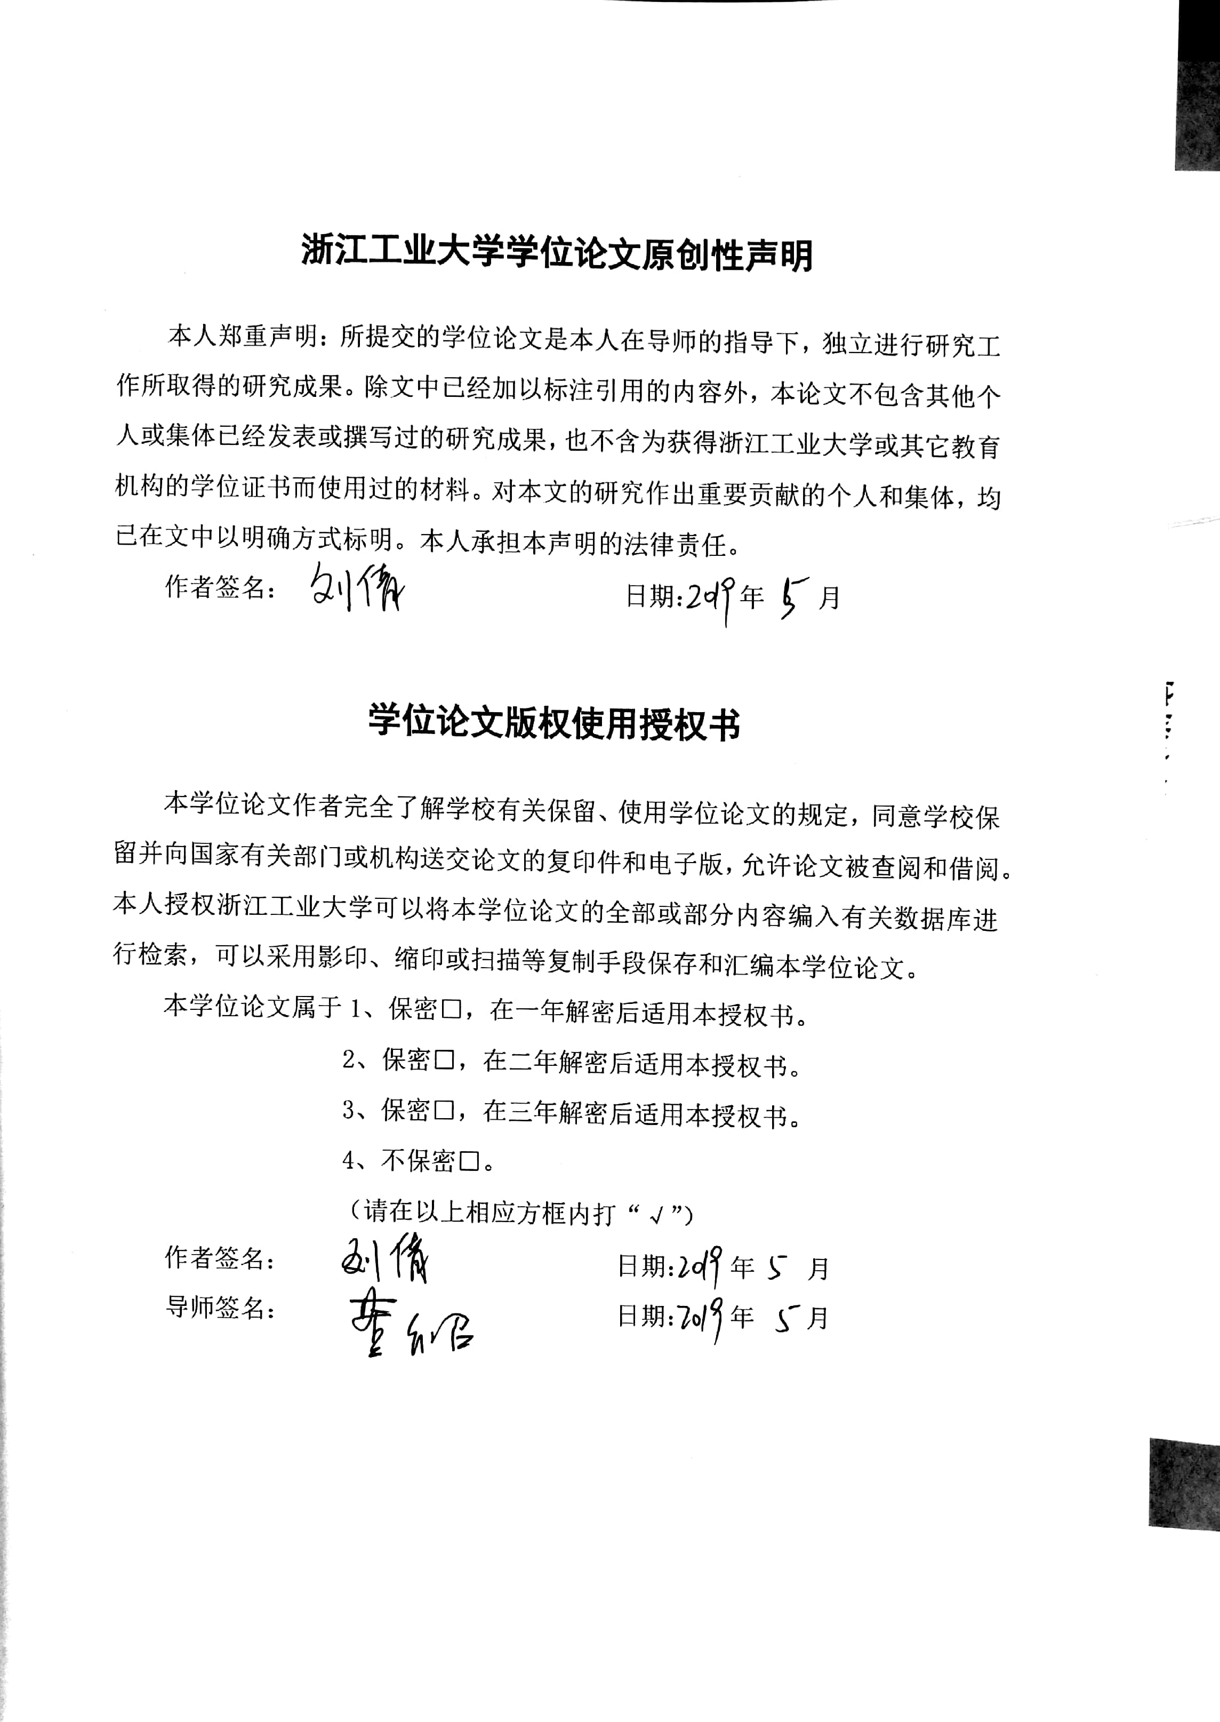

|  |  |  |  |  |
| --- | --- | --- | --- | --- |
| 中图分类号 | U492.4+13 |  | 学校代码 | 10337 |
| UDC | 625.1 |  | 密级 | 公开 |
| 研究生类别 | 全日制学术型硕士研究生 | |  |  |

 

工学硕士学位论文

|  |
| --- |
| 公交客流的时空预测及其动态应用方法研究 |

|  |
| --- |
| Study on the Spatial and Temporal Prediction of Bus Passenger Flow and Its Dynamic Application Method |

|  |  |  |  |  |  |
| --- | --- | --- | --- | --- | --- |
| 作 者 | 刘倩 |  | 第一导师 | 董红召 | |
| 申请学位 | 工学硕士 |  | 第二导师 | 金凌 | |
| 学科专业 | 机械工程 |  | 培养单位 | 机械工程学院 | |
| 研究方向 | 智能交通 |  | 答辩委员会主席 | | 柴国钟 |

|  |  |  |  |  |  |  |  |
| --- | --- | --- | --- | --- | --- | --- | --- |
| 答辩日期： | 2019 | 年 | 5 | 月 | 16 | 日 |  |

公交客流的时空预测及其动态应用方法研究

# 摘 要

发展公共交通是缓解交通拥堵、能源紧缺、环境污染等问题的有效途径，但是城市公共交通系统存在客流时空分布不均匀问题，导致公交服务质量不高，吸引力不强。因此本文深入研究公交客流时空分布规律及其影响因素。在此基础上，利用人工智能算法对公交客流进行预测，在公交客流预测技术的支持下建立公交动态调度模型和线路规划模型。最后研发公交客流预测系统，实现公交客流预测技术的动态应用。本文主要研究工作如下：

（1）线路公交客流预测方法研究：首先提取了公交客流线路特征、日期特征、气象特征，在此基础上建立了带权随机森林模型(Random Forest with Weights, WRF)对线路公交客流进行预测；然后利用数据质量控制算法对WRF模型参数进行优化，提高了模型训练速度和预测性能；实例分析结果验证了特征构建的合理性和WRT的有效性和优越性。

（2）短时公交客流预测方法研究：根据短时公交客流数据特性，模拟弦结构建立了弦不变量客流预测模型(String Invariants Passenger Flow Prediction Model, SI-PFPM)，并采用遗传算法对SI-PFPM中各参数进行优化；提出基于动态时间弯曲(Dynamic Time Warping, DTW)距离的AP聚类算法(DTW-AP)对短时公交客流时间序列进行聚类分析，利用SI-PFPM对聚类子集数据进行预测。实例分析结果验证了SI-PFPM的有效性和优越性。

（3）公交客流预测技术应用研究：基于WRF模型，以客运里程为决策变量、运营成本为约束条件、最大客流为优化目标构建了运营线路调度优化模型，并利用SI-PFPM对公交发车时间间隔进行了求解。同时研究了不同新线路规划方案评价指标的计算方法。实例分析结果说明，此研究为公交运营管理和新线路规划方案选择提供了科学合理的依据，提高了公交吸引力。

（4）公交客流预测系统研发与应用：根据需求对公交客流预测系统的功能模块进行设计；根据公交客流预测系统应用要求进行了架构设计与特性分析；最后实现了客流影响因子分析功能、公交客流预测功能和公交智能决策辅助功能。系统应用测试表明，公交客流预测系统可以实现公交客流预测技术的动态应用。

关键词：公交客流预测，弦不变量模型，带权随机森林，公交调度优化

**STUDY ON THE SPATIAL AND TEMPORAL PREDICTION OF BUS PASSENGER FLOW AND ITS DYNAMIC APPLICATION METHOD**

ABSTRACT

The development of public transportation is an effective way to alleviate the problems of traffic congestion, energy shortage and environmental pollution. However, the uneven distribution of bus passenger flow in space and time leads to poor bus service quality and weak public transport attraction. Therefore, this paper deeply studies the temporal and spatial distribution of bus passenger flow and its influencing factors. On this basis, the artificial intelligence algorithm is used to predict the bus passenger flow, and the bus dynamic scheduling model and route planning model are established with the support of bus passenger flow prediction technology. Finally, the bus passenger flow prediction system was developed to realize the dynamic application of bus passenger flow prediction technology. The main research work of this paper is as follows:

(1) Research on prediction method of bus passenger flow: Firstly, the features of passenger flow route, date featuress and meteorological features are extracted to establish the Random Forest with Weights (WRF) prediction model of the bus passenger flow. Then the control algorithm of data quality is used to optimize the WRF model parameters, which improves the model training speed and prediction performance. The example analysis results verify the rationality of feature construction and the effectiveness and superiority of WRT.

(2) Research on short-term bus passenger flow prediction method: According to the characteristics of short-term bus passenger flow data, the string invariant passenger flow prediction model (SI-PFPM) is established, and the parameters in SI-PFPM are optimized by genetic algorithm. The AP clustering algorithm based on Dynamic Time Warping (DTW) distance (DTW-AP) is proposed to cluster the short-term bus passenger flow time series, the clustering subset data is predicted by SI-PFPM and the prediction residuals are analyzed. The example analysis results verify the effectiveness and superiority of SI-PFPM.

(3) Application research of bus passenger flow prediction technology: Based on WRF model, the operation routes scheduling optimization model is constructed with passenger mileage as decision variable, operating cost as the constraint condition and maximum passenger flow as the optimization target, and the bus departure time interval is calculated by SI-PFPM. At the same time, the calculation methods of evaluation indicators for different new route planning schemes are studied. The results of the example analysis show that this study provides a scientific and reasonable basis for bus operation management and new route planning options, and improves the attractiveness of public transportation.

(4) R&D and application of bus passenger flow prediction system: Functional modules of bus passenger flow prediction system is designed by analyzing the requirements. According to the application requirements of the bus passenger flow prediction system, the architecture design and characteristic analysis are carried out. Finally, passenger flow impact factor analysis function, bus passenger flow prediction function and bus intelligent decision support function is realized. The system test shows that the bus passenger flow prediction system can realize the dynamic application of bus passenger flow prediction technology.

**KEY WORDS:** bus passenger flow prediction, string invariant model, random forest with weights, bus dispatch optimization

# 目 录

[摘 要 I](#_Toc10143832)

[ABSTRACT III](#_Toc10143833)

[目 录 V](#_Toc10143834)

[第一章 绪 论 1](#_Toc10143835)

[1.1 研究背景与意义 1](#_Toc10143836)

[1.2 研究现状 3](#_Toc10143837)

[1.2.1 线路公交客流预测方法研究现状 3](#_Toc10143838)

[1.2.2 短时公交客流预测方法研究现状 4](#_Toc10143839)

[1.2.3 公交客流预测技术应用研究现状 5](#_Toc10143840)

[1.2.4 目前研究中存在的问题 6](#_Toc10143841)

[1.3 主要研究内容及论文结构 6](#_Toc10143842)

[1.4 技术路线 8](#_Toc10143843)

[第二章 线路公交客流预测方法研究 11](#_Toc10143844)

[2.1 引言 11](#_Toc10143845)

[2.2 客流影响因素分析 11](#_Toc10143846)

[2.2.1 时间段因素 11](#_Toc10143847)

[2.2.2 气象因素 11](#_Toc10143848)

[2.2.3 线路因素 12](#_Toc10143849)

[2.3 数据质量控制 14](#_Toc10143850)

[2.3.1 公交油耗与客运里程数据筛选 14](#_Toc10143851)

[2.3.2 公交客流数据筛选 14](#_Toc10143852)

[2.4 带权随机森林客流预测模型 15](#_Toc10143853)

[2.4.1 客流预测算法建模 15](#_Toc10143854)

[2.4.2 数据质量控制参数标定 17](#_Toc10143855)

[2.4.3 地铁重合度参数标定 18](#_Toc10143856)

[2.4.4 带权随机森林模型参数标定 18](#_Toc10143857)

[2.5 线路客流预测结果分析 19](#_Toc10143858)

[2.5.1 特征重要性分析 19](#_Toc10143859)

[2.5.2 线路客流预测结果对比分析 20](#_Toc10143860)

[2.6 本章小结 21](#_Toc10143861)

[第三章 短时公交客流预测方法研究 23](#_Toc10143862)

[3.1 引言 23](#_Toc10143863)

[3.2 短时公交客流物理问题描述 23](#_Toc10143864)

[3.3 短时公交客流预测模型 23](#_Toc10143865)

[3.3.1 弦不变量模型建立 23](#_Toc10143866)

[3.3.2 弦不变量优化模型参数优化求解 25](#_Toc10143867)

[3.4 弦不变量预测模型的应用 28](#_Toc10143868)

[3.4.1 实例数据 28](#_Toc10143869)

[3.4.2 利用遗传算法训练SI-PFPM的参数 31](#_Toc10143870)

[3.5 实例结果分析 33](#_Toc10143871)

[3.5.1 残差分析 33](#_Toc10143872)

[3.5.2 预测性能对比分析 35](#_Toc10143873)

[3.6 本章小结 38](#_Toc10143874)

[第四章 公交客流预测技术应用研究 39](#_Toc10143875)

[4.1 引言 39](#_Toc10143876)

[4.2 基于公交客流预测技术的运营线路调度优化 39](#_Toc10143877)

[4.2.1 运营线路调度优化流程 39](#_Toc10143878)

[4.2.2 运营线路调度优化求解 40](#_Toc10143879)

[4.3 基于公交客流预测技术的新线路规划方案选择 42](#_Toc10143880)

[4.3.1 规划线路评价指标选择 42](#_Toc10143881)

[4.3.2 规划线路评价指标计算 43](#_Toc10143882)

[4.4 实例分析 44](#_Toc10143883)

[4.4.1 实例数据 44](#_Toc10143884)

[4.4.2 运营线路调度优化实例求解 45](#_Toc10143885)

[4.4.3 运营线路调度优化实例结果分析 48](#_Toc10143886)

[4.4.4 新线路规划评价指标实例计算 49](#_Toc10143887)

[4.5 本章小结 50](#_Toc10143888)

[第五章 公交客流预测系统研发与应用 51](#_Toc10143889)

[5.1 引言 51](#_Toc10143890)

[5.2 系统功能设计 51](#_Toc10143891)

[5.2.1 系统需求分析 51](#_Toc10143892)

[5.2.2 系统功能设计 52](#_Toc10143893)

[5.3 系统架构及其特性 54](#_Toc10143894)

[5.3.1 系统架构设计 54](#_Toc10143895)

[5.3.2 系统架构特性 55](#_Toc10143896)

[5.4 客流影响因子分析 55](#_Toc10143897)

[5.4.1 线路站点位置分析 55](#_Toc10143898)

[5.4.2 线路油耗分析 56](#_Toc10143899)

[5.4.3 线路客运里程分析 57](#_Toc10143900)

[5.4.4 气象因子分析 58](#_Toc10143901)

[5.4.5 线路客流分析 58](#_Toc10143902)

[5.5 公交客流预测 59](#_Toc10143903)

[5.5.1 线路客流预测模型参数训练 59](#_Toc10143904)

[5.5.2 线路客流预测 61](#_Toc10143905)

[5.5.3 短时客流预测模型参数训练 62](#_Toc10143906)

[5.5.4 短时客流预测 64](#_Toc10143907)

[5.6 智能辅助决策 65](#_Toc10143908)

[5.6.1 最优客运里程 65](#_Toc10143909)

[5.6.2 最优发车频率 66](#_Toc10143910)

[5.6.3 最大客流估计 66](#_Toc10143911)

[5.6.4 规划方案选择 67](#_Toc10143912)

[5.7 本章小结 68](#_Toc10143913)

[第六章 结论与展望 69](#_Toc10143914)

[6.1 结论 69](#_Toc10143915)

[6.2 创新点 70](#_Toc10143916)

[6.3 展望 70](#_Toc10143917)

[参考文献 71](#_Toc10143918)

[致谢 75](#_Toc10143919)

[作者简历 77](#_Toc10143920)

[1 作者简历 77](#_Toc10143921)

[2 攻读硕士学位期间发表的学术论文 77](#_Toc10143922)

[3 参与的科研项目及获奖情况 77](#_Toc10143923)

[4 发明专利 77](#_Toc10143924)

[学位论文数据集 79](#_Toc10143925)

# 第一章 绪 论

## 1.1 研究背景与意义

据国家统计局数据得出图1-1全国私人小型载客汽车拥有量变化图，如图所示，私人小型载客汽车自2012年以来持续增长，随之而来的城市大气污染问题日益严重[1]，快速增长的交通需求与有限的道路资源、能源资源供给之间的矛盾加剧了城市道路拥堵[2,3]，能源紧缺[4,5]。交通拥堵，机动车尾气污染，能源紧缺等问题已经成为我国经济发展与社会进步亟需解决的焦点问题。

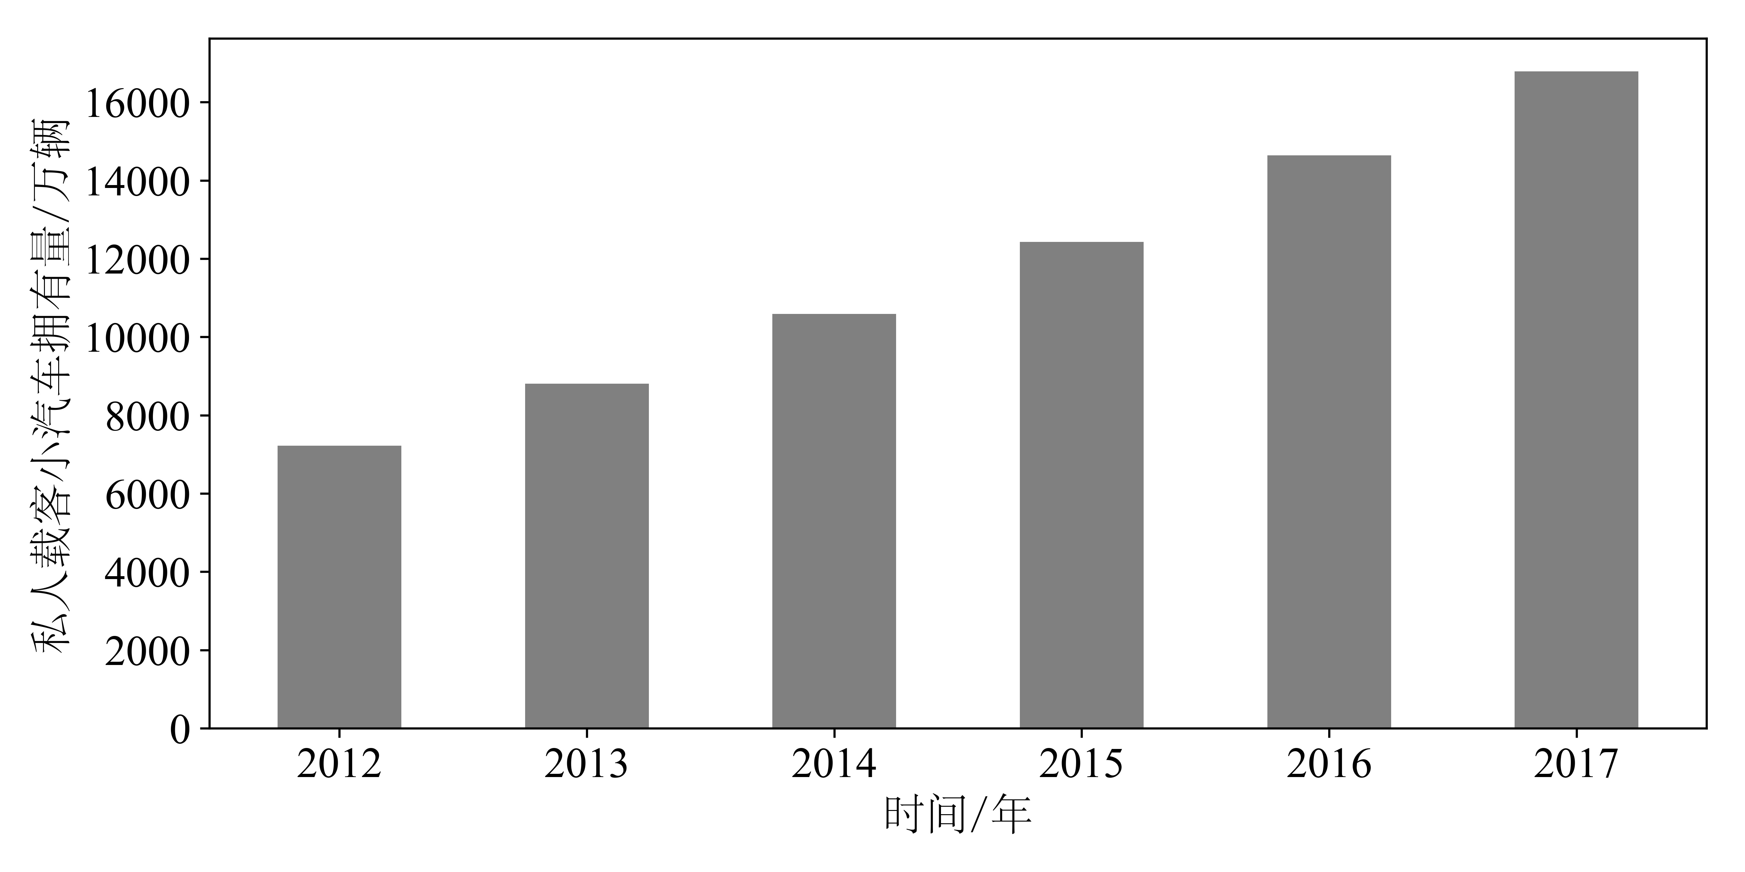

**图1-1 全国私人小型载客汽车拥有量**

**Figure 1-1. The number of private small passenger car ownership** **in China**

如表1-1可知，以公交车为出行方式相对于以私人小汽车为出行方式在节约资源、降低排放、保护环境、提高运输效率等方面具有较大优势，公共交通是缓解交通拥堵、能源紧缺、环境污染等问题的有效途径。法国首先提出了“公交优先”的发展政策，其主要做法是补贴公交出行、限制小汽车增长、开辟公交专用道、设立公交路权优先[6]。随后，各国城市纷纷倡导公交优先政策，从各方面对公共交通的发展进行扶持，增强公共交通对城市居民出行的吸引力。2005年，《国务院办公厅转发建设部等部门关于优先发展城市公共交通意见的通知》颁布，明确了我国公共交通优先发展的指导方针。

中国交通运输部印发的《城市公共交通“十三五”发展纲要》指出：“一二五”末期，全国共有城市公交车数超过63万辆，运营线路总长度约90万公里，公交专用道约8500公里，公交年客运量超过900亿人次，城市公交系统为群众出行做出了重大贡献。而“十二五”期间城市公交主要问题体现在公交服务质量不高、吸引力不强，全国多数城市公交出行分担率不足40%，与国外同类城市相比差距较大。城市公交服务质量不高，吸引力不强的问题[7]，是制约公交发展的关键因素[8-10]，城市公交服务质量和运营调度效率有待提高。

**表1-1 公交车与私人小汽车对比表[11]**

**Table 1-1.** **Comparison of buses and private cars[11]**

|  |  |  |
| --- | --- | --- |
| 指标 | 公交车 | 私人小汽车 |
| 载客量（人/车） | 90-160 | 1-4 |
| 运行占用的道路面积（平方米/人） | 1-1.5 | 40-60 |
| 废气排放量 | 1 | 19 |
| 耗油比 | 1 | 4-8 |
| 客运成本比 | 1 | 10-12 |

城市公交服务质量因子主要为车厢客流密度、站台乘客密度、乘客乘车时间和候车时间，其中车厢客流密度影响最大[12-14]，故需根据公交客流需求对已运营的公交线路进行科学调度、对新公交线路进行合理规划。而城市不同区域客流集散差异与不同时段、不同天气状况客流出行差异[15]导致公交在不同线路不同时段载客容量与实际乘客量极不平衡，如图1-2所示为某市公交集团三条线路日客流数据。故公交客流的时空预测对运营线路的动态调度和新线路规划有着至关重要的指导作用。



**图1-2** **公交线路日客流数据时间序列图**

**Figure 1-2. Time series diagram of daily bus passenger flow data of bus routes**

国内公交调度体制一般分为总公司、公司、分公司、线路调度室等多级，并以线路调度为核心，由线路调度员执行对公交车辆的调度。同时公交线路规划没有一个统一的标准或固定的做法，通常是由专家或规划人员基于经验给出可供选择的线路方案，再由政府做最终决策[6]。公交调度与新线路规划业务繁琐，缺乏基于客流预测技术的决策支持系统，公交服务质量效果提高不明显，不利于减员增效[16-19]；因此，基于公交客流预测技术为公交动态调度和公交线路规划提供科学合理的方案，开发公交客流预测决策系统，可提高公共交通的吸引力，提高公交集团运营效率，促进公共交通发展[20,21]。

综上所述，为促进公共交通发展，需要对空间不同线路的每日公交客流进行预测，为公交每日发车频率、公交资源配置、新线路规划提供理论依据；然后需要进一步对指定线路的短时公交客流进行预测，为公交每日发车间隔进行优化提供理论依据；最后需要为相关部门研发基于客流预测技术的决策系统，提高公交运营效率。

## 1.2 研究现状

### 1.2.1 线路公交客流预测方法研究现状

目前研究主要集中于短时公交客流预测方法研究，推动了短时公交客流预测研究[22]。但其数据采集来源具有一定局限性，人工调查采集数据耗时长且易出现纰漏；乘客刷卡数据中缺少非刷卡乘客数据；快速公交站点数据较为精准但是普及不广，而且常规公交站台为开放空间，公交服务质量指标因子对站台客流密度不敏感[12]；根据不同线路自身特征对公交客流进行预测的研究尚少，综合时段等因素对公交空间上不同线路客流进行预测同样重要。

Yu等[22]考虑土地利用特征对公交乘客出行的影响，在标准土地利用数据的基础上构建以每个区域土地利用情况，公交可达性等为特征的人工神经网络模型，分别预测住宅区，商业区，工业区的公交客流量，以哈尔滨某日的客流调查数据对模型进行验证，证实了模型具有较高的预测精度。冯树民等[23]考虑了居民的社会经济特性、土地利用性质、交通区位特征等构建多层前向神经网络对不同空间的公交客流进行预测。然而这些研究在采用人工神经网络预测方法时并未对输入特征与客流输出进行相关性分析，且人工调查数据验证模型不足以说明模型的泛化性能，且模型并未考虑时段因素，综合时段因素与空间因素的公交客流预测方法研究很少。Chao等[24]利用出租车GPS轨迹来解决夜间公交路线规划问题，相比根据乘客出行模式的人工调查数据来设计公交路线，GPS数据比人工调查数据更准确，获取更方便，但此方法中出租车乘客数量一定程度上是公交乘客的来源，但并不代表搭乘公交车的乘客数量，同时在构建模型时，对规划结果有影响的参数没有进行调参。Xiao等[25]利用神经网络和马尔科夫链模型，考虑城市土地利用性质、社区成熟度、公交站点数量、土地利用混合程度因素，对地铁站点的日客流量进行预测。Yu等[26]利用xgboost模型考虑土地性质、人口、区域到车站的距离、区域到车站的困难程度、空间网格坐标、日期、天气等因素对公交车站客流量进行了预测，考虑特征因素全面，取得了较高的预测精度，然而各种人口调查和城市土地利用调查需要耗费大量人力能源，而且公交站点客流预测无法确定分配到经过该站点公交的所有线路客流量。

综上所述，公交线路客流预测主要集中于公交站点预测，然而大部分地区公交线路没有乘客下车数据，而且还存在部分投币乘客没有统计在内，数据不够精准；公交站点客流预测对新公交线路规划有很大的作用，但是作为大量已运营的公交线路，公交站点已经建成，需要对公交整条线路不同时刻客流进行预测，重新调整其发车时刻表。同时，在已有研究中，大多需要对土地利用性质进行划分，土地利用性质数据调查耗费人力且更新困难，难以应用于实际公交动态调度。

### 1.2.2 短时公交客流预测方法研究现状

短时公交客流预测方法主要有传统预测模型[27,28]、机器学习预测模型[29,30]以及混合预测模型[31,32]。随着数据采集量增多与机器运算能力增强，其中机器学习及其混合算法在公交客流预测研究中被广泛应用，且相比传统模型其预测精度显著提高[31]。

Liu等[31]提出了一种基于深度神经网络(Deep Neural Network, DNN)的快速公交车站短时客流预测方法，输入特征包括一周中的某天、一天的某一小时、是否节假日等时间特征、出入站、支付方式等场景特征以及历史平均客流、实时客流等客流特征，并利用这些特征训练出多个堆叠自编码器(stacked autoencoders, SAE)对DNN进行初始化以提高训练速度，混合预测模型SAE-DNN为厦门4个快速公交车站的客流提供了较准确的客流预测模型，但是对于非快速公交车站而言，无法提取全部特征，数据的缺少难以对公交车站客流进行预测。李文权等[29]较早提出使用最小二乘支持向量机对公交短时客流进行预测，并使用长春某线路站点进行实例验证，验证了方法的有效性；随后又在此基础上考虑上下游站点客流、历史同期客流、历史客流三者对模型预测性能的影响，采用最小二乘支持向量机为南京某线路站点建立了短时公交客流预测模型[30]，实例分析结果表明，在多输入变量中设有上下游站点、历史同期客流后，预测模型的预测性能得到提高。杨信丰等[32]提出基于AP聚类的支持向量机对兰州市快速公交站点客流数据进行预测，该方法利用AP聚类算法将客流调查数据划分为若干个聚类子集，对每一子集建立支持向量机模型，并采用遗传算法对预测模型的参数进行优化，实例结果表明使用AP聚类算法对客流数据进行聚类后建模可以提高预测精度，但是AP聚类中时间序列相似度采用的欧式距离对时间序列的错位、移位比较敏感，应根据实际公交客流数据重定义时间序列的相似度，使聚类结果更加合理，可以进一步提高预测精度。

短时公交客流的预测是公共交通实时调度的基础，在准确掌握客流变化规律的情况下，才能做到科学合理地制定运营规划，调配人、车等资源。但是短时客流的随机性和时变性使得短时客流预测与中长期客流预测存在显著差异，后者的观测尺度大，以损失信息的完整性为代价削弱随机性，短时预测的相关影响因素更难捕捉和分析，使得公交短时客流预测研究更加困难[31]。且公交线路客流人数与社会经济发展水平、公交出行比重、公交站点用地性质、人口分布、气候等因素都有关[31]，这些因素不易量化且更新困难，难以根据经验提取特征，使用神经网络、支持向量机等对短时公交客流进行预测并不是最佳方法。

### 1.2.3 公交客流预测技术应用研究现状

随着人工智能算法、大数据处理技术、公交客流预测技术的发展，国内外科研人员对公共交通智能化的研究进一步深化。但这些研究更多停留在理论层面，具体应用还没有完全落实，应用层面多是对采集后的基础数据进行简单融合后进行展示，特别是将公交客流预测技术的应用在公交动态调度和线路规划则更少。

针对旅游景区停车换乘问题，Zhang等[33]以减少乘客等待时间为优化目标，基于logit函数对自驾游旅客进行模式区分，考虑动态乘客需求设计了观光公交车发车时刻表，结果表明，该方法可以有效减少旅客等待时间。Bie等[34]通过分析乘客需求和路网交通状态对公交运行状态的影响，选取基于GPS数据的公交站点停靠时间和站间行驶时间作为划分依据，提出了一种基于GPS数据的公交运行时间划分方法，确定每日公交发车间隔。为解决公交车与列车多式联运交通网络中公交末班车调度协调问题。Dou等[35]在已知原有公交末班车调度与列车调度的基础上，通过调节原有公交调度，利用混合整数非线性规划模型解决公交与列车调度协调问题；针对和城市轨道交通接驳的公交换乘问题，Dou等[36]还以最小乘客换乘成本和公交运营成本的加权和为目标建立了混合整数非线性调度模型，并使用一种启发式与枚举式混合算法对调度模型进行求解，研究结果表明，该调度模型虽然使公交车成本略有增加，但是可以大幅度缩短列车乘客换乘等待时间。Khiari等[37]提出一种基于车辆自动定位和乘客自动计数数据的自学习框架，基于机器学习方法自动识别最优调度方案，研究结果表明，该调度方案可以提高瑞典某公交运营商的公交系统运行效率。针对同一公交线路上公交车的串车现象，He等[38]从有效利用可靠公交车运行数据出发，通过对公交车到达下一个站点的时间估计值研究，提出了一种自动调整公交运行速度的反串行公交调度策略。

公交线路规划的研究相对于公交线路调度研究更少。针对固定目的地班车线路规划问题，Kong等[39]提出了一种两阶段的动态线路规划方法，首先通过居民行为分析对出行需求进行预测，然后将预测结果与站点属性相结合，得到公交线路的最优路径。针对连接曼谷所有公交站点公交总路网规划问题，Tuaycharoeng等[40]考虑公交路网总长度以及乘客换乘行走距离设计了最短路径算法。Sun等[41]从公交规划、公交运营和公交服务质量的角度，利用地理信息统计工具、全球定位系统数据和公交刷卡数据对评价指标进行定义和计算，提出了一种的公交线路评价比较方法用来筛选可以进一步优化的候选线路，以深圳公交系统为例验证了该方法的有效性。

综上所述，已有研究中考虑不同的情况从多方位建立了公交调度模型与公交线路规划模型，推动了公交调度与公交线路规划的理论发展。以上研究中大都基于客流需求对公交调度和线路规划进行了研究，证明了客流对公交系统的重要性。但是随着公交数据采集技术，数据通讯技术，人工智能算法的快速发展，需要充分利用信息技术的最新成果，挖掘信息资源的最大潜力，基于公交客流预测技术对公交调度和公交线路规划问题进一步进行研究。通过实现不同条件下的公交客流预测，为公交动态调度和公交线路规划问题提供更灵活的方案，最大幅度地提高城市公交运输效率和服务质量，满足日益增长的交通出行需求。

### 1.2.4 目前研究中存在的问题

通过上述分析，目前关于公交客流预测技术及其应用的研究主要存在以下问题：

（1）在空间上，对公交客流预测技术研究主要有以下问题。第一，研究对象问题。研究对象主要是公交站点，公交站点客流预测对新线路站点位置规划有一定的指导作用，但是对于已运营的公交线路而言，对整条线路的客流进行预测显然更有意义。第二，公交客流影响因子中，所使用数据存在静态人工调查数据。人工调查数据需耗费大量人力物力，影响公交客流预测系统的稳定性。最后，预测模型所需数据要具备易获取，准确性高，实时性高等性质才能满足公交预测技术动态应用的要求。

（2）影响短时公交客流的相关因素难以捕捉分析，而且其相关因素的短期数据难以实时获取，当快速公交系统并不普及，采集数据类型单一，数据量少时，采用数据自动学习获取特征的方法无法实现，采用深度学习等自学习预测方法具有一定的局限性。且在公交动态调度应用时对预测结果的实时性要求高，深度学习的训练时间长，实现繁琐复杂。因此有必要研究一种所需数据量小，训练时间短，实现方便简单，准确性高的短时公交客流预测方法。

（3）现有公交调度模型和线路规划方法均考虑了乘客和企业两者之间的利益，但是仅从乘客出行成本，乘客拥挤抱怨程度，乘客不方便程度等来考虑乘客利益，这些因素不易量化，而且乘客对这些因素的主观忍耐程度仅从人工调查数据中获取并不可靠。因此需要利用数据采集技术，数据通讯技术，人工智能算法挖掘信息资源的最大潜力，在运营成本的约束下，从数据中获取公交线路不同调度规划方案对乘客的吸引力（客流量）作为公交调度方案与新线路规划方案的评价指标。

## 1.3 主要研究内容及论文结构

本文内容共分为六章，论文整体框架及章节之间的关系如图1-3所示。

各章节的主要研究内容安排如下：

第一章 绪论：首先从交通拥堵、能源紧缺、环境污染等方面说明基于乘客吸引力对公交动态调度和公交线路规划进行研究的意义；然后重点分析了线路公交客流预测方法、短时公交客流预测方法、公交调度与公交线路规划的研究现状，并从研究现状中分析已有研究的不足之处；最后总结了本文的主要研究内容、整体框架和论文组织结构。

**图1-3 论文的组织结构图**

绪论(第一章)

短时公交客流的弦不变量预测方法研究（第三章）

线路公交客流的带权随机森林预测方法研究（第二章）

公交客流预测系统研发与应用（第五章）

公交客流预测技术应用研究（第四章）

结论与展望（第六章）

**Figure 1-3. Organization chart of the paper**

第二章 线路公交客流预测方法研究：基于公交运营数据、气象因子数据与地理信息数据，提取公交线路特征、日期特征和气象特征，建立了带权随机森林(Random Forest with Weights, WRF)线路公交客流预测模型对线路公交客流进行预测；为提高算法训练速度、减小预测的泛化误差，利用袋外数据和数据质量控制算法对WRF参数进行优化；利用WRF袋外数据对各特征进行重要性分析，验证了特征选取的合理性；将WRF的预测性能与现有方法进行对比分析，验证了WRF对线路公交客流预测的有效性与优越性。

第三章 短时公交客流预测方法研究：根据短时公交客流数据特性，提出一种基于弦理论的短时公交客流预测方法，模拟弦结构建立了弦不变量客流预测模型(String Invariants Passenger Flow Prediction Model, SI-PFPM)，并采用遗传算法对SI-PFPM中各参数进行优化；提出基于动态时间弯曲(Dynamic Time Warping, DTW)距离的AP聚类算法(DTW-AP)对不同日期的短时公交客流时间序列进行聚类分析；然后利用SI-PFPM对聚类子集数据进行预测，对SI-PFPM预测残差进行分析，并将SI-PFPM的预测性能与现有方法进行对比分析，验证了SI-PFPM对短时公交客流预测的有效性与优越性。

第四章 公交客流预测技术应用研究：基于公交线路客流预测模型，建立了以最大客流为目标，客运里程为决策变量，运营成本为约束条件的公交调度优化模型来求解最优调度方案中的客流人次、客运里程和发车频率，并利用短时公客流预测模型对公交发车时间间隔进行了求解；研究了以线路规划成本、乘客吸引力、乘客收入、乘客利润为评价指标的线路规划方案选择方法，为基于实际需求拟定的多种线路规划方案提供选择依据。

第五章 公交客流预测系统研发与应用：通过对公交客流预测系统进行需求分析，设计公交客流预测系统各功能模块。针对公交客流预测系统的数据安全要求、数据分析运算能力要求、系统可扩展性要求与可视性强要求等，采用了基于数据层、业务逻辑层与表示层的浏览器/服务器(B/S)三层架构模式。将公交客流影响因子研究，线路公交客流预测方法，短时公交客流预测方法，公交客流预测技术应用方法等理论研究应用于实际公交线路调度优化与线路规划方法选择中。

第六章 总结与展望：对本文所做的线路公交客流预测方法、短时公交客流预测方法、公交客流预测技术应用、公交客流预测系统研发等研究工作进行总结，分析研究中的不足，并针对不足提出建议。

## 1.4 技术路线

如图1-4所示为本论文整体技术路线，通过第二章线路公交客流预测研究实现第四章的公交每日发车频率优化、公交每日客运里程优化、新线路规划方案评价指标计算与第五章公交客流预测系统的公交客流影响因子分析模块、公交客流预测模型训练模块；通过第三章短时公交客流预测模型研究实现第四章公交每日发车间隔优化和第五章的公交客流预测模型训练；通过第四章公交客流应用技术研究实现第五章公交客流预测系统的公交智能辅助决策模块。



**图1-4 论文整体技术路线**

**Figure 1-4. The overall technical route of the paper**

# 第二章 线路公交客流预测方法研究

## 2.1 引言

线路公交客流预测对公交运力配置与新线路规划有着至关重要的指导作用。本章通过对公交客流影响因素进行分析，提取公交线路特征、日期特征与气象特征，建立带权随机森林线路公交客流预测模型；然后通过袋外数据和数据质量控制算法提高模型泛化能力和预测性能；最后对特征的重要性、数据质量控制效果、预测模型预测性能进行分析。

## 2.2 客流影响因素分析

考虑线路因素、气象因素、日期因素对公交客流的影响，根据数据获取难度、覆盖率、准确率，利用某市公交集团2017年1月至10月公交线路客流数据、油耗数据、公交客运里程数据、公交站点经纬度位置数据、地铁站点经纬度数据、气象数据等对公交客流影响特征因子进行提取。

### 2.2.1 时间段因素

公交客流与乘客出行密切相关，具有不同日期特征的公交客流有明显差异[42]。如图1-2所示，图中每条曲线代表一条公交线路的日客流时间序列，从图中得出常规公交线路客流呈七天一个周期循环变化，客流在工作日、非工作日期间明显不同。根据客流周期性变化特点，设置类别特征，该特征取值分别为周一、周二、周三、周四、周五、周六、周日。由于节日假期调休，周六存在补班现象，故将此标签增加“周六补班日”作为特征取值之一。为了避免特征因素数值大小影响预测模型的训练效果，钟对此离散型特征进行独热编码。

同时法定节假日与周末假日的客流也存在差异，如图1-2中2月附近春节假日客流与非节假日客流明显不同。因此选取0，1分别作为节假日、非节假日取值。同时可看出图中客流数据样本中存在异常值，在后文对数据质量控制时详细说明。综上所述，提取星期、是否节假日作为时段因素的特征变量。

### 2.2.2 气象因素

天气影响公交乘客出行[43,44]，天气状况由最低温、最高温、是否为雨雪天气作为特征输入。将最高温、最低温度数值(单位:摄氏度)作为温度取值，选取0，1分别作为雨雪天，非雨雪天取值。综上所述，选取最低温、最高温、是否雪雨天气作为气象因素的特征变量。

### 2.2.3 线路因素

线路因素中包括线路里程、线路站点个数、线路当日发车情况、线路周边环境情况等。

线路当日客运里程(单位:公里)反映了当日发车次数和线路里程对客流的影响:

|  |  |  |
| --- | --- | --- |
|  |  | (2-1) |

式中：*Ni*表示第*i*日线路发车次数，*Lj*表示第*j*条线路里程，*Sij*表示该线路当日总客运里程。

线路周边情况由百公里油耗和地铁线路重合度反映，百公里油耗一定程度上反映了线路拥堵情况[45,46]。由于公交需要接驳地铁站客流，地铁站附近客流生成量较多[47,48]。对百公里油耗、地铁线路重合度建模：

|  |  |  |
| --- | --- | --- |
|  |  | (2-2) |

式中*Cij*表示第*i*日第*j*条线路百公里油耗，单位为升每百公里(L/(km·100))；表示第*i*日第*j*条线路第*s*辆车的油耗，单位为升(L)；*n*表示第*j*条线路常规相似车型的公交车数量； $k_{ij}^{s}$ 表示第*i*日第*j*条线路第*s*辆车的发车次数。

利用某市所有地铁站点经纬度和所有公交线路站点经纬度建立基于距离的公交线路和地铁线路重合度模型(Contact Ratio of Subway Line and Bus Line, CRSB)，由B、S两点间的经纬度弧度坐标(*lon*b,*lat*b)，(*lon*s,*lat*s)转换为实际距离*D*BS(单位：km):

|  |  |  |
| --- | --- | --- |
|  |  | (2-3) |

其中*R*=6371 km表示地球半径，Δ*lonbs*表示B，S间的纬度之差，Δ*latbs*表示B，S间的经度之差；

|  |  |  |
| --- | --- | --- |
|  |  | (2-4) |
|  |  | (2-5) |

式中：*Gj*表示第*j*条公交线路与地铁线路的重合度，*d*为距离阈值(单位：km)，根据实际情况可以将其大小进行调节，*n*为第*j*条线路公交站点个数，*m*表示所有地铁线路的总站点个数，表示第*j*条线路第*i*个站点与第*k*个地铁站之间的距离。

如图2-1所示，灰色线为地铁线路，其线上圆圈代表地铁站，黑色线为公交K99线路，其线上三角形代表K99路公交站点。K99路公交车线路在图中下端部分与地铁线路重合。如图2-2所示，*d*为当前确定的距离阈值，o1为公交k99路一个公交站点，在o1为圆心，*d*为半径的圆内搜索地铁站，在圆内存在地铁站，则o1为公交K99线路贡献一个重合度值。同理搜索以o2为圆心，*d*为半径的圆形区域，不存在地铁站点，故o2不能为公交K99线路贡献地铁重合度。对K99路所有站点的圆形区域进行搜索，得出当距离阈值为*d*时，K99路重合度为8。

综上所述，选取线路站点个数、客运里程、百公里油耗、CRSB作为线路影响因素的特征变量。最终可以得出特征数据样本如表2-1所示。

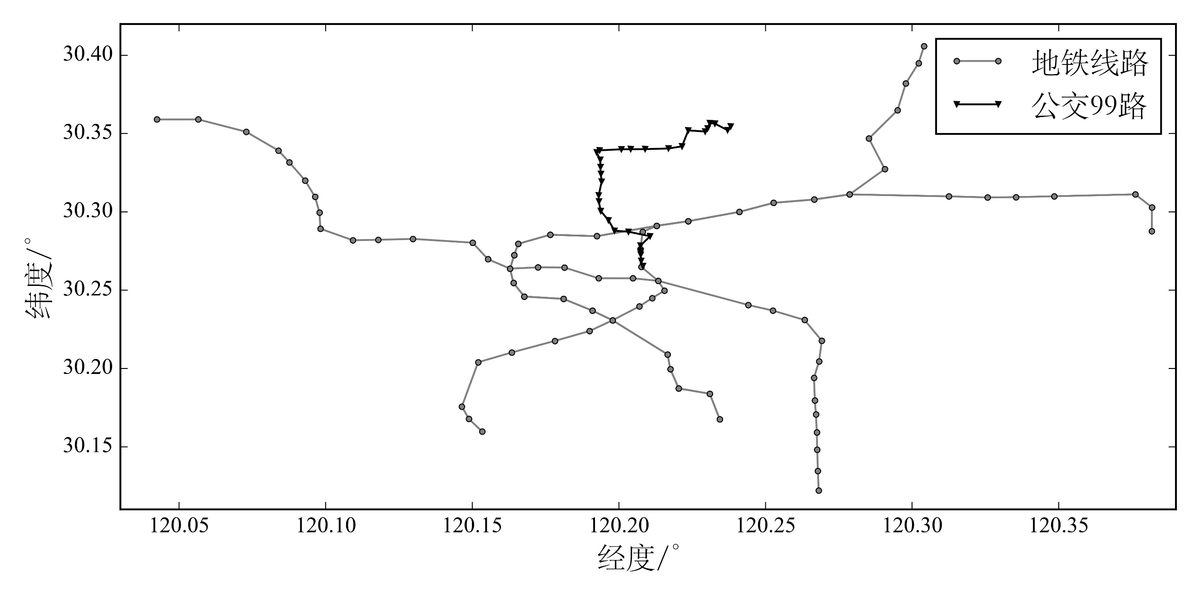

**图2-1 某市地铁与公交k99路线路示意图**

**Figure 2-1. Route map of hangzhou metro and bus k99**

****

**图2-2 CRSB示意图**

**Figure 2-2. CRSB schematic**

**表2-1 数据样本**

**Table 2-1. Date sample**

|  |  |  |  |  |  |  |  |  |  |
| --- | --- | --- | --- | --- | --- | --- | --- | --- | --- |
| 客运里程(km) | 百公里油耗(L/(km·100)) | CRSB  (个) | 公交站点数(个) | 最高温度(℃) | 最低温度(℃) | 是否雨雪天 | 是否节假日 | 星期 | 客流(人次) |
| 1239 | 30.8 | 9 | 16 | 17 | 7 | 0 | 1 | [0,0,0,0,0,0,0,1] | 2242 |
| 5275 | 40.51 | 8 | 26 | 17 | 7 | 0 | 1 | [0,0,0,0,0,0,0,1] | 10834 |
| … | … | … | … | … | … | … | … | … | … |
| 1239 | 35.36 | 9 | 16 | 16 | 8 | 0 | 1 | [0,1,0,0,0,0,0,0] | 2132 |
| 5924 | 44.30 | 8 | 26 | 16 | 8 | 0 | 1 | [0,1,0,0,0,0,0,0] | 10966 |
| … | … | … | … | … | … | … | … | … | … |
| 1410 | 25.46 | 9 | 16 | 27 | 16 | 0 | 0 | [1,0,0,0,0,0,0,0] | 3370 |
| 5459 | 46.71 | 8 | 26 | 27 | 16 | 0 | 0 | [1,0,0,0,0,0,0,0] | 11387 |
| … | … | … | … | … | … | … | … | … | … |

## 2.3 数据质量控制

数据在使用前需要筛选异常数据以控制数据质量，异常数据包括公交油耗数据、公交客流数据、公交客运里程数据。

### 2.3.1 公交油耗与客运里程数据筛选

在采集某辆公交车油耗和客运里程时，由于采集数据的相关设备损坏，该日该辆公交车油耗数据为0，导致该线路当日的百公里油耗数据、总客运里程数与实际情况不符，因此在计算百公里油耗时应将公交车油耗数据为0、客运里程数为0的数据剔除。异常油耗数据和异常客运里程数据可通过简单的判断剔除。

### 2.3.2 公交客流数据筛选

公交客流数据来源多且繁杂，包括公交IC卡数据、钱币数据、支付宝数据等。同时由于客流在重大活动举行的地点、时间点处会发生剧增，此类客流数据也不能代表该线路日常客流。如图1-2所示，春节期间客流与整体客流趋势具有显著差异性，因此训练样本中剔除春节期间2017年1月20日至2月6的客流数据。

利用公交客运里程筛选公交客流数据。如图2-3所示，横轴为客运里程，纵轴为客流人次，虚线为正常数据的上边界，实线为正常数据的下边界，该图反映了公交客运里程与公交客流存在较强的线性关系，其线性相关系数为0.91。因此可以根据公交客运里程对公交客流值进行筛选，筛选原则：

|  |  |  |
| --- | --- | --- |
|  |  | (2-6) |
|  |  | (2-7) |

式中：*T*up、*T*down是由斜率分别为*k*up、*k*down的上下边界线筛选出来的异常数据集，*S*表示客运里程，*y*表示客流人次，*N*up、*N*down分别为数据集*T*up、*T*down中数据样本数量，*M*为数据集总样本数量，*u*up、*u*down分别为异常数据集*T*up、*T*down占总样本数量*M*的比值，*r*为密度筛选距离阈值，*n*为密度筛选数量阈值，*N*为*T*up、*T*down的数据总和，为通过距离阈值*r*和数量阈值*n*计算出来的异常数据与*N*的比值。



**图2-3 客运里程—客流散点图**

**Figure 2-3. Passenger mileage scatter diagram of passenger flow**

## 2.4 带权随机森林客流预测模型

### 2.4.1 客流预测算法建模

随机森林客流预测模型[49-52]使用重抽样的方法从训练数据集中抽取*m*个数据集，每个数据集的数据样本数为*n*。在每个数据集所在的输入空间中，递归地将每个区域划分为两个子区域并决定每个子区域上的输出值，构建二叉回归树：

（1）从表2-1所有特征变量中随机选取*p*个特征变量后，通过下式求解最优切分变量*j*与切分点*s*:

|  |  |  |
| --- | --- | --- |
|  |  | (2-8) |

式中：*ck*客流预测值，*yi*为实际客流量值。遍历*p*个变量中的每个特征变量*j*，对固定的切分变量*j*扫描切分点*s*，选择使式(2-8)最小的切分对( *j*, *s*)。

（2）用选定的切分对(*j,s*)划分区域并决定相应的输出值：

|  |  |  |
| --- | --- | --- |
|  |  | (2-9) |

式中：，*k* = 1,2为切分后的两个数据集，*ck*为客流预测值，*yi*为实际客流值。

（3）继续对两个子数据集调用步骤（2），直至满足终止条件。

（4）将输入空间划分成*K*个数据集，生成回归树

|  |  |  |
| --- | --- | --- |
|  |  | (2-10) |

式中：表示*m*个数据集中第*i*个数据集训练出来的回归树，*I*为指示函数，即当时，*I*为1，否则为0。

在每个数据集中循环使用以上步骤，训练出*m*棵回归树集合。经典随机森林算法预测值是采用所有回归树预测的平均值，可根据第*i*棵回归树对袋外数据预测的决定系数值*Ri*2对每棵回归树预测值进行修正，修正系数为*wi*：

|  |  |  |
| --- | --- | --- |
|  |  | (2-11) |
|  |  | (2-12) |
|  |  | (2-13) |

式中：决定系数是回归平方和占总误差平方和的比例，其数值越高，表明预测值与实际值越吻合，相应回归树预测可靠性越高。*yj*为第*i*棵回归树袋外数据中第*j*个客流实际值， ${T(x)}_{\text{tree}}^{ij}$ 为第*i*棵回归树对袋外数据中第*j*个客流值的预测值，*f*random(*x*)为最终随机森林预测值。综上，带权随机森林公交线路客流预测模型构建图如图2-4所示。

在构建CRSB特征时，距离阈值*d*的选取决定了各线路CRSB取值，影响预测结果，故须通过预测性能对参数*d*进行标定；在数据质量控制时，异常公交客流数据质量由参数*k*up*、k*down控制，须根据筛选得出的正常数据的预测性能对参数*k*up、*k*down进行标定。

随机森林模型中主要的参数为随机森林中回归树的数目*m*，每个切分节点选取的随机特征数目*p*。*m*越大性能越好，但是当*m*达到一定数目后再增大*m*值预测效果提高并不明显，同时*m*越大训练速度越慢；*p*越小偏差越大*，*但树与树之间的相关性越小，预测结果的方差会越小[50]：

|  |  |  |
| --- | --- | --- |
|  |  | (2-14) |

式中：为随机森林预测方差，为随机森林中树与树之间的相关性，为单棵树的方差。因此确定随机森林中*m*值，*p*值至关重要。



**图2-4 带权随机森林公交线路预测模型构建图**

**Figure 2-4. Construction diagram of weighted random forest bus route prediction model**

带权随机森林的预测性能及其输入特征量的重要性可利用袋外(out-of-bag, OOB)数据进行分析[50]。采用可放回抽样提取的数据集构建每一棵回归树时，总体数据集还有近三分之一没有被利用的数据样本称为袋外数据。通过直接计算袋外数据决定系数*R*2可确定预测模型的预测性能与特征向量的重要性。特征重要性具体计算过程如下：将每棵回归树的袋外数据作为测试集计算预测误差，然后将此袋外数据中第*j*个特征数据进行随机排序后重新记录其预测误差，计算两次测得的误差差值，则第*j*个特征的重要性为*m*棵树预测误差差值的平均数，同理可计算所有特征的重要性。

综上所述，为了保证预测效果，需要对参数*k*up*、k*down*、d、m、p*进行标定。

### 2.4.2 数据质量控制参数标定

根据式(2-6)与式(2-7)可知，将所有数据进行密度筛选时计算量大，可先根据式(2-6)确定*k*up,*kdown*值，得出异常数据集*T*。如图2-5所示为*u*随*k*up的变化曲线，当*k*down=0.4时，*k*down曲线存在一个拐点，当*k*up*=*3.2时，*k*up曲线存在一个拐点，故可得异常数据集为：

|  |  |  |
| --- | --- | --- |
|  |  | (2-15) |

通过斜率筛选后的数据集需要通过密度检验，即如果筛选出来的数据集密度太大则说明通过斜率筛选出的数据不异常，数据集密度通过式(2-7)中的*r*、*n、*来反映。当*r*=3时，筛选得出的异常数据与正常数据中随*n*值变化情况，从图2-6中可知正常数据密度远远大于异常数据，故通过斜率筛选后的数据集可通过密度检验。

|  |  |
| --- | --- |
| D:\1.learn\0.待完成\bylw\图片\bylw_kup_kdown.jpg  **图2-5 斜率筛选的异常数据****占比与边界线斜率*k*的关系**  **Figure 2-5. The relation between abnormal data proportion calculated by boundary slope and boundary slope *k*** | D:\1.learn\0.待完成\bylw\图片\bylw_异常数据正常数据密度图.jpg  **图2-6** **密度筛选的正常数据占比、异常数据占比与数量阈值*n*的关系**  **Figure 2-6. The relations between normal data proportion, abnormal data proportion calculated by the density of the data and the number of threshold *n*** |

### 2.4.3 地铁重合度参数标定

利用袋外数据对地铁重合度中的参数*d*进行标定，当选用不同的*d*时每条线路的地铁重合度特征不同。地铁重合度特征重要性低于客运里程重要性，为避免公交客运里程对地铁重合度的影响，剔除公交客运里程数据使用不同*d*值对带权随机森林模型进行训练和测试，得到*d*与*R*2关系图如图2-7所示：

从图2-7中可以看出，袋外数据的决定系数较高并且较稳定时，*d*处于0.5公里至1.4公里，为保证模型预测精度与稳定性，取地铁重合度系数*d=*1。

### 2.4.4 带权随机森林模型参数标定

带权随机森林关键参数为训练每棵回归树时随机选取的特征个数*p*和带权随机森林中的回归树数目*m*，通过袋外数据的决定系数*R*2可确定随机森林的*m*、*p*值。由图2-8中可知当*m*=30、*p*=3时算法精度与训练速度的综合指标达到较高标准，增大*m*与*p*值将增加训练时间，但预测性能基本不变，故确定*m*=30、*p*=3。

|  |  |
| --- | --- |
| **图2-7** **WRT预测精度**  **与地铁重合度距离阈值*d*的关系**  **Figure 2-7. The relation between WRT prediction accuracy and distance threshold *d* of metro coincidence degree** | **图2-8 WRT预测精度与决策树棵树*m*、随机选择的特征变量数*p*的关系**  **Figure 2-8. The relationship between WRT prediction accuracy and decision tree *m*, randomly selected number of characteristic variables *p*** |

## 2.5 线路客流预测结果分析

### 2.5.1 特征重要性分析

通过袋外数据在数据质量控制前后对各特征输入进行重要性分析，从表2-2中可以得出客运里程对公交线路客流的重要性最大，百公里油耗与地铁重合度次之，说明公交的线路因素对客流的影响很大，合理规划公交线路发车频率、线路路程、站点个数、线路站点选址对公交载客量至关重要。

**表2-2 特征重要性**

**Table 2-2. Feature importance**

|  |  |  |
| --- | --- | --- |
| 特征 | 数据质量控制前 | 数据质量控制后 |
| 客运里程 | 38.31% | 30.91% |
| 百公里油耗 | 10.69% | 7.19% |
| CRSB | 7.61% | 10.31% |
| 公交站点数 | 7.85% | 6.67% |
| 最高温度 | 4.17% | 4.99% |
| 最低温度 | 5.47% | 6.12% |
| 是否雨雪天 | 0.84% | 0.674% |
| 星期 | 15.99% | 6.74% |
| 是否节假日 | 10.79% | 5.97% |

### 2.5.2 线路客流预测结果对比分析

将带权随机森林模型对公交线路客流的预测性能与随机森林模型、AdaBoost模型[53]、Gdboost模型[54,55]进行比较。如图2-9所示为公交线路客流预测模型性能图，从图中可直观地看出带权随机森林预测模型的预测性能相对其他三种方法有明显提高。

从表2-3中可以看出数据精简后训练出的各预测模型的预测性能、训练速度均有提高，其中带权随机森林预测性能最好，MAE与MSE均为最低值。

综上所述，通过实例分析，在数据质量控制后的数据训练下，带权随机森林的预测性能比随机森林模型、AdaBoost模型、Gdboost模型的预测性能更好。



**图2-9 公交线路客流预测模型性能图**

**Figure 2-9. Performance diagram of bus route passenger flow prediction model**

**表2-3 客流预测性能对比**

**Table 2-3. Prediction performance comparison of passenger flow**

|  |  |  |  |  |
| --- | --- | --- | --- | --- |
| 预测方法 | 训练集 | MAE | MSE | t(s) |
| 带权随机森林模型 | 精简前 | 602 | 1226 | 0.565 |
| 精简后 | 509 | 1059 | 0.436 |
| AdaBoost模型 | 精简前 | 2193 | 2846 | 0.285 |
| 精简后 | 1510 | 2064 | 0.233 |
| Gdboost模型 | 精简前 | 1341 | 1818 | 0.158 |
| 精简后 | 1246 | 1808 | 0.126 |
| 随机森林模型 | 精简前 | 774 | 2078 | 0.476 |
| 精简后 | 548 | 1027 | 0.388 |

## 2.6 本章小结

本文通过分析时段因素、线路因素、气象因素对公交线路客流的影响，对公交线路客流影响因子进行了特征提取。提出了数据质量控制方法和带权随机森林公交线路客流预测模型。并利用模型对某市公交集团特定线路的公交客流进行预测，通过实际数据分析证明了特征提取的合理性、数据质量控制方法的有效性和带权随机森林模型的优越性。

# 第三章 短时公交客流预测方法研究

## 3.1 引言

短时公交客流预测是公共交通实时调度的基础，在准确掌握客流变化规律的情况下，才能实现公交每日发车间隔优化，且短时公交客流的随机性和数据的局限性使得短时公交客流的预测非常困难，因此需要进一步对短时公交客流预测进行研究。由于短时公交客流时间序列具有短时不变性与周期性，本文构建SI-PFPM对短时公交客流进行预测，在原有算法的基础上提出使用遗传算法提高调参速度，利用DTW-AP聚类算法对短时公交客流时间序列进行日期聚类，在聚类子集上建立SI-PFPM以提高模型泛化能力。

## 3.2 短时公交客流物理问题描述

短时公交客流预测指的是以1小时为跨度的客流量预测。短时公交客流与社会经济发展水平、公交出行比重、公交站点用地性质、人口分布、气候等因素都有关，这些因素不易量化且短时间更新困难，难以根据经验提取特征，故神经网络、支持向量机等并不是最佳方法。

当数据采集类型单一，数据量少时，利用数据自动学习获取特征的方法不可行，采取深度学习模型具有一定的局限性。故在众多方法预测精度有待提高、实际训练数据信息不完备的背景下，提出使用弦不变量预测方法实现短时公交客流的预测。弦不变量预测方法是一种模拟弦结构的非线性时间序列预测方法，利用时间序列数据中隐含的不变信息模拟弦结构将弦不变量定义为统计学中含参数的自相关函数形式。该方法不需要像人工神经网络一样要训练大量的自由参数，因此训练时间短，所需数据量小，实现方便简单[56-59]。短时公交客流数据随时间变化规律明显，有一定的周期性，在短时间内变化相对平稳[30]，因此本文构建SI-PFPM对短时公交客流进行预测。

## 3.3 短时公交客流预测模型

### 3.3.1 弦不变量模型建立

根据公交客流数据特性以及弦不变量模型的预测原理，设计SI-PFPM对短时公交客流进行预测，设公交客流时间序列为*T*(*k*)，*k*=1，2，3，…，其中*k*是时间序列的索引，*T*(*k*)为索引*k*对应的客流量值，客流量单位为人次，将此时间序列做如下转换：

|  |  |  |
| --- | --- | --- |
|  |  | (3-1) |

式中：*T*(*t*)表示当*k*=*t*时对应的客流量值，即当前索引值为*t*所对应的客流量值，*T*(*t+h*)表示当*k*=*t+h*时对应的客流量值，即表示距离当前索引值*t*滞后*h*个序列的客流量值，式(3-1)表示两个序列间客流量的变化率，基于弦理论[57,58]，定义单端点开弦模型：

|  |  |  |
| --- | --- | --- |
|  |  | (3-2) |

式中：上标(1)是指端点数量为1，*l*s指弦长度，变量*h*表示由弦长度*l*s限制的额外维度延伸，此模型应满足荻利克雷边界条件[57]：

|  |  |  |
| --- | --- | --- |
|  |  | (3-3) |

为了体现突发事件对公交客流的影响，引入幂率*Q*模型对原模型进行变形处理：

|  |  |  |
| --- | --- | --- |
|  |  | (3-4) |

式中：*Q*为幂率参数，单端点弦的定义反映了*T*序列在*l*s上的线性趋势，引入双端点开弦表示*T*序列非线性趋势：

|  |  |  |
| --- | --- | --- |
|  |  | (3-5) |

式中：*N*表示整数集合，此模型应满足荻利克雷边界条件[57]：

|  |  |  |
| --- | --- | --- |
|  |  | (3-6) |

对一个时间序列完全确定其概率分布是极其困难的，而自相关函数是一个非常有用的指标，可以判断时间序列邻近数据点间隐含的相关性、识别时间序列的季节性。在SI-PFPM中定义弦不变量为在弦变换中不改变的特性，定义不变量集合为统计学中时间序列自相关函数的一种形式：

|  |  |  |
| --- | --- | --- |
|  |  | (3-7) |

式中：*l*pr，*l*pr为预测步长，*l*s>*l*pr，，为同伦参数，*l*s，*l*pr，*Q*，这五个参数随着预测对象的不同需要进行优化赋值，权重*W(h)*为分段函数：

|  |  |  |
| --- | --- | --- |
|  |  | (3-8) |

其中：

|  |  |  |
| --- | --- | --- |
|  |  | (3-9) |

在客流时间序列数据中模拟弦对象找到不变量，并利用不变量来预测后阶段客流时间序列值，预测函数通过式(3-7)对以下不变式进行推导：

|  |  |  |
| --- | --- | --- |
|  |  | (3-10) |

为了简洁明了地表示推导结果，引入辅助变量，，，，：

|  |  |  |
| --- | --- | --- |
|  |  | (3-11) |

推导出预测值：

|  |  |  |
| --- | --- | --- |
|  |  | (3-12) |

式中：*l*pr表示预测步长，*t*0为当前时间点，为当前时间点滞后*l*pr时间点的客流量。= *t*0 + *l*pr - *l*s，从此式中得出：，根据式(3-12)、之前的客流数据序列以及优化后的*l*s，*l*pr，*Q*，这五个参数可以预测*t*0+*l*pr索引所对应的客流值。SI-PFPM适用的时间序列数据需满足：

|  |  |  |
| --- | --- | --- |
|  |  | (3-13) |

因此应先针对实际数据对预测步长*l*pr进行设定，然后对SI-PFPM中中4个参数进行训练，寻取最优参数组合。

### 3.3.2 弦不变量优化模型参数优化求解

通过求取SI-PFPM预测值与实际值的平均误差函数最小值对SI-PFPM参数进行优化：

|  |  |  |
| --- | --- | --- |
|  |  | (3-14) |
|  |  | (3-15) |

式中：*n*为训练集小时客流时间序列的数量，*A*(*t*)为实际客流量，*T*(*t*)为利用式(3-12)求解出的客流预测值，在参数求解中*Q*取奇数，一方面为了防止复数出现，另一方面可缩小搜索空间，通过上述优化求解*l*s，*Q*，。



**图3-1 目标函数变化**

**Figure 3-1. Change of the objective function**



**图3-2 SI-PFPM构建框架**

**Figure 3-2. Framework of SI-PFPM building**

图3-1展示了当均为0时随着*l*s，*Q*的变化，目标函数*f*的变化图，从图中可以看出自变量*ls*，*Q*不连续，*f*存在多处局部最优，若使用传统优化方法无法对目标函数求导且求解过程中容易陷入局部最优。若采取枚举法搜索最佳参数，计算量巨大，训练时间长。遗传算法能直接对参数进行操作，不存在求导和函数连续性的限定，具有内在的并行性和更强的全局寻优能力，可以在较短的时间内搜索到全局较优点，因此提出利用遗传算法在一定参数范围内求出满足要求的参数组合[60-62]，如图3-2所示为SI-PFPM构建框架图。

遗传算法优化参数过程中需要确定参数的编码方式、初始种群数目、选择算子、交叉算子、变异算子、终止条件等[60]，在SI-PFPM参数优化中使用遗传算法的具体实现步骤如下：

步骤一：确定决策变量范围

输入客流序列训练集，由训练数据确定*n*与*l*pr的取值列表*L*：[*L*(1),*L*(2)…)]，针对每一对*n*与*l*pr的取值确定*l*s的取值范围，根据实际客流序列数据确定*Q*的取值范围，根据定义确定的取值范围为(-1,1)。

步骤二：编码并产生初始种群

4个决策变量均采用二进制编码，每个变量根据自身的范围与搜索精度确定编码长度，最终染色体编码长度为4个决策变量编码长度之和，*l*s，*Q*，的编码精度由实际客流数据确定，根据各变量精度和各变量范围确定总编码长度公式为：

|  |  |  |
| --- | --- | --- |
|  |  | (3-16) |

式中：为总编码长度，为第*i*个变量范围上限，为第*i*个变量范围的下限，为第*i*个变量的搜索精度，然后随机产生初始种群，初始种群数目根据寻优收敛情况确定。

步骤三：计算适应度函数

确定适应度函数为式(3-14)预测值与实际值的平均相对误差函数，对当前种群进行解码并计算适应度函数值。

步骤四：设定终止条件

设定终止条件为适应度函数值达到期望值或者迭代次数达到最大值，期望值与迭代次数最大值根据客流时间序列数据与遗传算法寻优收敛情况确定；若达到终止条件，输出此时的SI-PFPM参数值作为最佳参数组合；若没有达到终止条件转至步骤五。

步骤五：执行遗传算子

对当前种群进行选择、交叉、变异等遗传操作后重插入，产生下一代群体。其中选择操作使用轮盘算法进行。交叉操作以概率*P*c随机选取经过选择操作后种群中的两个个体作为交叉对象，随机产生一个交叉点位置，两个个体在交叉点位置后互换基因码，形成两个子个体，交叉图如图3-3所示。变异操作以极小的概率*P*m随机将个体的某个基因值取反。变异操作的具体实现如下：对子个体中的每一个基因值，产生一个[0,1]内的伪随机数rand，如果rand < *P*m，进行取反操作。



**图3-3 交叉图**

**Figure 3-3. Intersection Schematic plot**

交叉率与变异率的取值直接影响收敛效果，交叉率*P*c的取值较大，在0.6到0.9之间，*P*m的取值一般较小，若*P*m过大遗传算法就会退化为随机搜索，故取*P*m0.6/*l*到0.9/*l*之间，具体取值根据寻优收敛情况进行选择。

循环操作步三、步骤四、步骤五，直到达到期望值或者迭代次数达到最大值，输出此时的SI-PFPM参数值作为最佳参数组合。

## 3.4 弦不变量预测模型的应用

### 3.4.1 实例数据

短时公交客流时间序列数据为某市某线路公交整条线路2014年8月1日至2014年12月31日早上6点至晚上21点的小时客流数据，单位为人次。该路公交车发车频率高，发车时间间隔为10-15分钟，运营时间长，沿途站点类型丰富，包含居民区、大学、大型商城、动物园、公园等。该线路具有代表性且客流量多，利用该客流数据对SI-PFPM进行实例验证分析，数据样本表格如表3-1所示。表3-1中，列名6，7，…，21分别表示6:00-6:59，7:00-7:59，……，21:00-21:59时间段。

**表3-1 数据样本**

**Table 3-1. The sample data**

|  |  |  |  |  |  |  |  |  |  |  |  |
| --- | --- | --- | --- | --- | --- | --- | --- | --- | --- | --- | --- |
| 日期 | 6 | 7 | 8 | 9 | 10 | 11 | … | 18 | 19 | 20 | 21 |
| 08-01 | 1003 | 3303 | 4109 | 2707 | 2003 | 1579 | … | 3159 | 1914 | 1537 | 1228 |
| 08-02 | 942 | 1945 | 2739 | 2530 | 1934 | 1528 | … | 1705 | 1167 | 1476 | 1354 |
| … | … | … | … | … | … | … | … | … | … | … | … |
| 12-30 | 933 | 3276 | 3898 | 2460 | 1840 | 1531 | … | 2961 | 1655 | 1347 | 958 |
| 12-31 | 1148 | 3326 | 4015 | 2779 | 2328 | 2203 | … | 2996 | 1759 | 1553 | 1519 |



**(a) 周末时间**

**(a) Weekend time**

****

**(b) 工作时间**

**(b) Working day time**

****

**(c) 假期时间**

**(c) Holiday time**

**图3-4 客流时间序列数据**

**Figure 3-4. Passenger flow time sequence data**

图3-4中每幅图像表示当日客流从早上6点到晚上21点的客流变化情况，(a)为周末客流变化图，(b)为工作日客流变化图，(c)为假期客流变化图，可以看出周末与节假日客流数据变化相对平稳，工作日客流变化较大但每日变化趋势基本相似。通过检验该数据，发现有个别日期发车调整较大，剔除此类数据。为保证模型的泛化能力，需要将每日客流时间序列进行聚类分析，划分原始数据集，提高预测精度。

可利用DTW距离构建短时公交客流时间序列的相似度，结合AP聚类算法对每日短时公交客流时间序列进行聚类[63,64]，即可对AP聚类算法中的相似度重定义为时间序列最小弯曲路径距离的负数。定义AP聚类算法的相似度：

|  |  |  |
| --- | --- | --- |
|  |  | (3-17) |
|  |  | (3-18) |

式中：*e*为AP聚类算法的参考度,*C*DTW-AP为AP聚类算法的相似度，为最小弯曲路径距离，*X*，*Y*为不同日期的时间序列，在本实例中*m*,*n*均为16，*D*为距离矩阵。

在距离矩阵*D*中寻找最短弯曲路径：

|  |  |  |
| --- | --- | --- |
|  |  | (3-19) |

当时，。

上述条件保证了在时间序列距离计算时每个时刻不会出现交叉现象，根据上述条件搜寻最小弯曲路径距离：

|  |  |  |
| --- | --- | --- |
|  |  | (3-20) |

式中：为最小弯曲路径。根据短时公交客流时间序列特性，为了减少最小弯曲路径距离的计算复杂度与时域差距性，限定路径查找的时域宽和距离上界，当*si=aij*时，*i*，*j*需满足以下条件：

|  |  |  |
| --- | --- | --- |
|  |  | (3-21) |
|  |  | (3-22) |

式中：为时域宽，定义=1，*Ba+*1为*a*位置查找路径过程中迭代更新的距离上界，表示在*a*位置时的DTW距离。下一个位置的DTW距离的上界为当前位置的DTW距离与剩下没有计算的部分序列之间的欧氏距离平方之和，此距离上界是动态变化的。

根据公交客流时间序列预测特性及实际工程应用的可行性，选取聚类结果为两类或者三类的*e*值，聚类结果如表3-2所示。

从表中可以看出改进后的AP聚类算法可以较好地区分工作日与非工作日（包括周末和节假日）的短时公交客流时间序列，故将原始数据集划分为工作日和非工作日两类后使用弦不变量方法进行预测，提高预测精度。同时将上述数据集再分别划分为训练集、评估集、验证集。为保证训练参数时有一定的数据量，以工作日数据为例对公交短时客流时间序列进行预测，将8月至12月100个正常工作日小时客流数据按时间顺序划分为10个数据集，每个数据集包含10个工作日数据，将每个数据集再按时间顺序划分为7个工作日的训练集、2个工作日的评估集、和1个工作日测试集。训练集用于训练SI-PFPM，评估集用于评价模型泛化能力，测试集用于各预测模型性能测试对比。通过客流数据的日期聚类和划分数据集分别进行预测可以有效避免过拟合和欠拟合，提高模型的泛化能力。

**表3-2 时间序列聚类结果**

**Table 3-2. Clustering results of Time series**

|  |  |  |  |
| --- | --- | --- | --- |
| 聚类算法 | 关键参数 | | 聚类结果 |
| AP | | *e=-*20000000 | 工作日与非工作日、工作日 |
| *e=*-19000000 | 部分工作日、部分工作日、非工作日 |
| DTW-AP | | *e=*-20000000 | 工作日、非工作日 |
| *e=*-19000000 | 部分工作日、部分工作日、非工作日 |

### 3.4.2 利用遗传算法训练SI-PFPM的参数

（1）决策变量范围设定

*l*s取值范围确定如下：10个训练集中每个训练集包含7个工作日，每个工作日含有16个客流序列值，则*n*为112。

根据图3-4中客流时间序列数据可知，每日客流呈周期性，相邻短时客流变化相对较小，周期序列的相关函数也为周期序列，遵循SI-PFPM的预测条件式(3-3)，故的取值列表*L*=[1, 2, 16, 32]。考虑训练集数据量，*t*0的取值范围为(48，80)，根据式(3-4)可得32 < *l*s < 49，。

*Q*，取值范围确定如下：在保证编码长度为整数的条件下，*Q*的取值范围需要调整以控制其搜索精度为2，故取*Q*为3到129的奇数；根据定义可得取值范围为(-1,1)。

（2）遗传算法优化参数步骤如下：

① 二进制编码

在保证编码长度为整数的情况下，可调整*l*s的取值范围使其搜索精度严格为1，可调整*Q*的取值范围使其搜索精度严格为2，，搜索精度约为0.01。根据式(3-5)，可得*l*s编码长度为4，*Q*的编码长度为6，，的编码长度为8，则总的编码长度为*l*=26。

② 确定遗传算法参数

为节省调参时间，选择较小的初始种群数目与最大迭代次数，暂定初始种群为50，最大迭代次数为50，若未收敛，增大初始种群数目与迭代次数。取*P*m=0.7/*l=*0.7/26≈0.03，分别观察*P*c为0.7、0.8、0.9时，发现*P*c为0.7时收敛效果最好。



**图3-5 目标函数值随迭代次数的变化（初始种群为50，最大迭代次数为50）**

**Figure 3-5. The value of the target function changes with the number of iterations (number of initial population is 50, Maximum number of iterations is 50)**

****

**图3-6 目标函数值随迭代次数的变化（初始种群数目为20，最大迭代次数为30）**

**Figure 3-6. The value of the target function changes with the number of iterations (number of initial population is 20, Maximum number of iterations is 30)**

如图3-5所示，随着迭代次数增加，目标函数值越来越小，迭代次数达到20次左右趋于平稳，说明当*P*c=0.7，*P*m=0.03，*l*pr=32，初始种群为50，迭代次数为50时，使用遗传算法寻优收敛速度很快，可以找到满足要求SI-PFPM的参数解。

③ 确定终止条件

从图3-5中可以看出，在15次迭代之后，目标函数最小值变化趋于平稳，综合训练时间与寻优收敛情况确定终止条件之一为迭代次数达到30，根据实际工作日小时客流量的平均值（约为2105人次），以及遗传算法优化SI-PFPM的参数时目标函数最小值随迭代次数变化情况，决定另一终止条件为期望值即目标函数最小值为180人次。为了减少训练时间，定初始种群数目为20，迭代次数为30，如图3-6所示为修改参数后的目标函数值随迭代次数的变化图。

（3）SI-PFPM的参数训练结果

使用遗传算法优化SI-PFPM的参数，所得训练结果如表3-3所示，可以看出当*l*pr=32，*l*s=45，*Q=*39，=-0.9767，=0.9300时，目标函数值最小，从不同预测步长所得误差可知，弦不量预测方法可应用于周期时间序列预测。

**表3-3 SI-PFPM的参数训练结果**

**Table 3-3. parameters training results of SI-PFPM**

|  |  |  |  |  |  |  |
| --- | --- | --- | --- | --- | --- | --- |
| *l*pr | *l*s | Q |  |  | min(*f*) | time(s) |
| 1 | 44 | 81 | -0.0195 | 0.9844 | 366.6238 | 413.5590 |
| 2 | 43 | 71 | 0.9066 | 0.9767 | 610.0501 | 401.1520 |
| 16 | 45 | 27 | -0.9922 | 0.8988 | 187.9388 | 394.5020 |
| 32 | 45 | 39 | -0.9767 | 0.9300 | 142.9244 | 390.3120 |

## 3.5 实例结果分析

### 3.5.1 残差分析

在数理统计中残差是指预测值与实际观测值之间的差，利用残差信息，可以考察模型假设的合理性及数据的可靠性，这称为残差分析[65]。将实例中SI-PFPM预测的残差定义为客流预测值与实际观测值之差，用*ei*表示：

|  |  |  |
| --- | --- | --- |
|  |  | (3-23) |

式中：*i*在本实例中表示从1到160的整数，表示第*i*个序列的实际客流观测值，对应测试集10个工作日的客流数据，表示SI-PFPM预测的第*i*个序列的客流预测值。通过式(3-23)计算残差值，得出92.5%的残差值未超过500人次，SI-PFPM的预测结果具有较高的精度。为使残差具有可比性，判断客流观测值有无异常值，定义第*i*个客流序列预测值的标准化残差*zi*：

|  |  |  |
| --- | --- | --- |
|  |  | (3-24) |

式中：*i*表示从1到160的整数，表示预测样本残差的标准差。当|*zi*|>3时，相应的客流观测值即判定为异常值[65]。由此得出SI-PFPM对测试样本中第43，50，147预测值的标准残差绝对值超过3，故认定此值为异常值。最后检验剔除异常值的学生化残差是否服从正态分布，可通过QQ图检验法进行检验[65]。正态分布的QQ图是以标准正态分布的分位数为横坐标，以学生化残差值为纵坐标的散点图。利用QQ图鉴别样本数据是否近正态分布时，需要观察QQ图上的点是否近似地在一条直线附近，而且该直线斜率为标准差，截距为均值。设为序列的次序统计量，设为标准正态分布*N*(0,1)的分布函数，为其反函数，QQ图如图3-7所示。

|  |  |  |
| --- | --- | --- |
|  |  | (3-25) |

即为实例中学生化残差的QQ图，若来自正态分布*N*(0,1)，则散点在斜率为1，过圆点的直线附近。

如图3-7所示为学生化残差的正态检验QQ图，图中直线为正态分布直线，圆点为预测样本的QQ散点，从图中可以看出，散点近似地在一条直线上，基本遵循标准正态分布的线性趋势[66]。图3-8为学生化残差直方图，点画线为学生化残差的核密度估计，实线为标准正态分布，从图中可得出学生化残差基本遵循标准正态分布。



**图3-7 客流预测学生化残差QQ图**

**Figure 3-7. QQ plot of Studentized residuals ofpassenger flow forecast**



**图3-8 学生化残差直方图**

**Figure 3-8. Histogram of Studentized residuals**

针对评价样本少的情形采用“Mudholkar”法(简称M检验法)进行正态性检验。通过学生化残差序列数据，计算变量、变量：

|  |  |  |  |
| --- | --- | --- | --- |
|  |  | | (3-26) |
|  |  | (3-27) | |

式中：*N*为正态检验样本数。计算变量与变量的相关系数：

|  |  |  |
| --- | --- | --- |
|  |  | (3-28) |

式中：中为*Gi*的平均数，为*Hi*的平均值。根据相关系数*r*表，取显著性水平时查表得出*r*=0.349，由式(3-28)得出*r*0=0.297，小于*r*，说明实例中学生化残差样本来自正态总体，从而判定SI-PFPM预测客流的假设成立。

### 3.5.2 预测性能对比分析

为了检测SI-PFPM的预测性能，对比预测精度，建立基于DTW-AP聚类的支持向量机模型(AP-SVM)[32]和基于DTW-AP聚类的BP神经网络模型(AP-BP)对实例数据进行预测。支持向量机预测模型中核函数使用径向基核函数[32,66]，同样通过遗传算法对支持向量机参数进行选择，经优化后选择惩罚因子为234.9121，核参数为831.3318，输入为一组三维向量，向量元素分别为当前预测时间前三天同一时间段的客流量，输出为当前时间序列预测值[67,68]，使用SI-PFPM实例分析中的测试集与评估集进行验证。

建立AP-BP神经网络进行预测，设置3层网络结构，隐含层神经元数目跟据经验公式获得为12个，设定网络学习精度为0.005，输入、输出、测试集、评估集与支持向量机进行预测时相同[66-69]。

使用这三种预测方法得到测试集客流量的预测数据与实际数据进行对比，部分测试集客流量预测对比图如图3-9所示。图3-9中横坐标表示时间序列索引，纵坐标表示对应索引的公交客流值，圆点为客流实际值，实线为SI-PFPM的预测折线，虚线为AP-SVM预测折线，点画线表示AP-BP预测折线。从图3-9中可以直观地看出，相比其他两种预测方法，SI-PFPM预测最贴近实际值，AP-BP预测效果最差。AP-SVM，AP-BP对训练样本的选取要求十分严格，实例中数据量较少，数据种类单一，输入的特征数据与输出关联性弱，难以训练出泛化能力强的预测模型。相比支持向量机，AP-BP神经网络结构的设计更加复杂，隐层层数、每个隐层的神经元个数对预测结果都有影响，需要多次试验与构思。



**图3-9 客流量预测对比图**

**Figure 3-9. Prediction comparison of passenger flow**

通过对三种方法预测结果的分析对比可知，相比SI-PFPM，AP-BP训练出能达到相同预测效果的模型训练时间更长，所需要样本量、样本数据种类更多。

为了比较SI-PFPM，AP-BP，AP-SVM的预测性能，对此三种方法进行对比分析，使用以下4个指标评估预测结果。

（1）平均绝对误差(Mean Absolute Error, MAE)：

|  |  |  |
| --- | --- | --- |
|  |  | (3-29) |

（2）均方误差(Mean Square Error, MSE)

|  |  |  |
| --- | --- | --- |
|  |  | (3-30) |

（3）平均绝对百分比误差(Mean Absolute Percentage Error, MAPE)：

|  |  |  |
| --- | --- | --- |
|  |  | (3-31) |

（4）均方百分比误差(Mean Square Error, MSP)：

|  |  |  |
| --- | --- | --- |
|  |  | (3-32) |

式中为实际客流值，为预测客流，*N*为验证数据集数据量，MAE说明了预测值的总体平均偏离程度，MAE越大说明预测偏离越大。而MSE表示了预测总体的可靠性，该指标越大，表明预测误差越大，即说明预测值的平均误差越不可靠；反之，误差越小，表明预测误差越小，说明平均误差越可靠。MAPE和MSP则表示了相对的平均偏离程度和可靠性程度[66]。根据预测性能指标公式，计算得到三种预测方法的性能指标值如表3-4所示。

**表3-4 三种预测方法预测性能**

**Table 3-4. Performance of three forecasting methods**

|  |  |  |  |  |  |  |  |  |  |
| --- | --- | --- | --- | --- | --- | --- | --- | --- | --- |
| 预测性能指标 | *MAE* | | *MSE* | | *MAPE* | | *MSP* | | 模型训练时间(s) |
| 评估集 | 测试集 | 评估集 | 测试集 | 评估集 | 测试集 | 评估集 | 测试集 |
| SI-PFPM | 221.29 | 223.43 | 290.09 | 283.54 | 0.1132 | 0.1124 | 0.1401 | 0.1422 | 390.31 |
| AP-BP | 298.98 | 274.64 | 352.94 | 351.31 | 0.1475 | 0.1435 | 0.1832 | 0.1873 | 592.15 |
| AP-SVM | 228.93 | 227.55 | 292.32 | 291.08 | 0.1180 | 0.1183 | 0.1445 | 0.1463 | 382.34 |

从表3-4可以看出，SI-PFPM评估集、测试集预测结果的各项误差值均小于AP-SVM、AP-BP的预测结果误差，SI-PFPM预测的MAE值最小说明其预测偏离程度最低，SI-PFPM预测的MSE值最小说明其预测值的平均误差可靠程度最高，SI-PFPM预测的MAPE和MSP最小则表示SI-PFPM预测结果相对的平均偏离程度低，相对可靠性最高。从训练时间来看，SI-PFPM比AP-BP神经网络训练速度明显要高，与AP-SVM训练时间相当。

综上所述，通过实例分析，在相同的数据训练下SI-PFPM的预测性能比AP-BP、AP-SVM的预测性能更好。

## 3.6 本章小结

本文首先根据短时公交客流时间序列设计SI-PFPM，采用遗传算法作为搜寻算法确定模型参数，将短时公交客流时间序列数据进行DTW-AP聚类分析，在工作日数据集上利用SI-PFPM对短时公交客流进行预测，并将SI-PFPM的预测性能与现有最新方法进行对比分析，验证了SI-PFPM对短时公交客流预测的有效性与优越性。

# 第四章 公交客流预测技术应用研究

## 4.1 引言

城市公交服务质量因子主要为车厢客流密度、站台乘客密度、乘客乘车时间和候车时间，其中车厢客流密度影响最大[12-14]。为提高公交运营效率和服务质量，需要基于公交客流预测技术对公交调度优化和公交线路规划等实际应用问题提供科学合理的理论支持。本章基于公交客流预测技术，利用某市公交集团运营数据、地理信息数据与中国气象局提供的气象历史数据和预报数据，明确具体应用时所需数据来源，对运营线路公交调度优化和新线路规划方案评价指标进行研究。

## 4.2 基于公交客流预测技术的运营线路调度优化

### 4.2.1 运营线路调度优化流程

利用某市公交历史客流及其客流影响因素数据训练出的WRF公交线路客流预测模型，可获取公交客运里程与公交客流的关系。随着公交客运里程增大，公交客流量会增大，但是当客运里程增大到一定值，公交发车频率太快，客流量增大不明显，而公交线路的运营成本会持续增大。因此，以客流最大为优化目标、客运里程为决策变量、运营成本为约束条件，建立公交调度优化模型可以综合考虑企业运营成本与乘客需求。

以线路客流预测值最大为目标进行公交调度优化时，需要确定预测模型的所有输入特征获取客流预测值。运营线路的线路位置已经确定，即线路的公交站点个数，地铁重合度确定；根据不同日期，可以确定待预测日期的日期特征；根据气象预报数据，可获取待预测日期的天气特征；最后需要确定待预测日期的百公里油耗。

当待预测日期预测模型除公交客运里程外其余因素已经确定时，可根据WRF线路客流预测模型、线路客运里程获取客流预测值，然后结合线路里程可获取公交运营线路的发车频率。

为使公交线路发车间隔符合客流日分布规律，可以通过短时公交客流预测方法、线路日发车频率对公交发车间隔进行求解。公交运营线路调度优化具体求解流程如图4-1所示。



**图4-1 公交调度优化过程图**

**Figure 4-1. Optimization process diagram of bus scheduling**

### 4.2.2 运营线路调度优化求解

线路百公里油耗与各线路的近期油耗有关。如图4-2所示随机选取3条公交线路从2017年2月至2017年7月同一车型的油耗值，可以从图中看出不同线路的百公里油耗由于其线路路况存在较大差异，而同一线路在相邻日期段内的油耗波动小。因此在进行线路客流预测时应根据待预测线路历史油耗数据，设定百公里油耗值为待预测线路在预测日期前一段时间*T*oil（单位：天）的统计量：平均数*A*oil、中位数*M*oil。



**图4-2 公交线路百公里油耗图**

**Figure 4-2. Fuel consumption of bus line of 100 km**

将2017年9月1日至9月30特征数据中每日百公里油耗特征数据替换成前*T*oil天百公里油耗数据平均数*A*oil，中位数*M*oil后作为测试样本输入WRF模型，平均绝对误差值变化如图4-3所示。当统计的时间跨度*T*oil与统计量不同时，预测精度也随之变化。由图4-3可知当选择待预测日期近期9天油耗数据的中位数*M*oil时，WRF模型性能表现最佳。



**图4-3 油耗在不同时间段不同统计量的预测性能图**

**Figure 4-3. Prediction performance of bus line fuel consumption in different time periods with different statistics**

当客运里程越大，客流量越大，但受运营成本约束，客运里程应在该线路历史客运里程范围内，故需根据不同线路客运里程历史数据生成客运里程范围，利用WRF模型在客运里程范围内寻找对应客流的最大值。

（1）目标函数

将线路客流人次最大为优化目标，在生成的客运里程范围中选取客流人次最多的客运里程值，建立如式4-1所示的目标函数，式中*f*s(*x*)为WRF线路客流预测模型：

|  |  |  |
| --- | --- | --- |
|  |  | (4-1) |

（2）约束条件

考虑运营成本约束，根据客运里程数据求出第*i*条运营线路历史日客运里程最大值为*L*max，历史日客运里程最小值为*L*min，线路里程为*L*，则可生成的第*i*条运营线路日客运里程范围为：

|  |  |  |
| --- | --- | --- |
|  |  | (4-2) |

（3）日发车频率

|  |  |  |
| --- | --- | --- |
|  |  | (4-3) |

式中：为第*i*条运营线路在预测日期的日发车次数。

（4）发车间隔

设*i*线路在*j*日的通车时长为*t*小时，通过SI-PFPM预测的当日每小时客流序列为{*p*1, *p*2, … , *pt*}，为使发车次数依客流均匀分布，则*i*线路在*j*日对应时间段内的发车车次为:{*N*1,*N*2 , … , *Nt*}

|  |  |  |
| --- | --- | --- |
|  |  | (4-4) |

式中为*i*线路在*j*日的最优日发车频率。最后可以求出对应时间段内的发车间隔：

|  |  |  |
| --- | --- | --- |
|  |  | (4-5) |

式中：*intervalt*为在第*t*小时时段内发车的时间间隔（单位：分钟）。

## 4.3 基于公交客流预测技术的新线路规划方案选择

### 4.3.1 规划线路评价指标选择



**图4-4 新线路规划过程图**

**Figure 4-4. Profit calculation process chart of new line planning scheme**

选取线路规划成本、乘客吸引力（客流量）、线路乘客收入、线路乘客利润作为线路规划选择的评价指标。线路规划方案中需新建的公交站点数目、测试百公里油耗、计划日客运里程、地铁重合度、线路站点个数对评价指标值均有影响。

线路规划成本可通过驾驶员日工资、驾驶员日行驶里程、公交采购单价、公交报废里程、公交站建设成本、能耗单价、需新建公交站点数目、线路测试百公里油耗、计划日客运里程进行计算。

乘客吸引力需要利用WRF模型对不同线路特征情况下的客流量进行预测，可通过测试百公里油耗、计划日客运里程、地铁重合度、线路站点个数、计算日期内每日天气特征、计算日期内每日日期特征进行计算。在进行线路规划时需要计算特定一段时间内的线路客流总量，而不是单独一天的客流值，因此需要输入评价指标计算日期内所有数据来对客流总量进行预测。

线路乘客收入可通过乘客吸引力和每个方案规划的票价进行计算。

线路乘客利润可通过线路规划成本与线路乘客收入进行计算。

综上所述，线路规划方案评价指标计算过程图如图4-4所示，图中为单个站点建设费用，为公交行驶每公里所耗费的公交车设备和人力资源费用，为每升油的费用，为规划线路乘客票价。

### 4.3.2 规划线路评价指标计算

根据实际需求，不同线路方案具有相应的公交站点个数、需新建的公交站点个数、地铁重合度、线路测试百公里油耗、线路计划客运里程、乘客乘车票价。设公交站点线路规方案集合为：

|  |  |  |
| --- | --- | --- |
|  |  | (4-6) |

式中：*N*bus为公交站点个数，为需新建公交站点个数，*N*subway为线路地铁重合度，*C*new为新线路测试的百公里油耗，*S*为线路每日计划客运里程。

线路规划成本受线路公交站点个数、线路百公里油耗、线路设备、人力资源影响，由此可得出线路成本为：

|  |  |  |
| --- | --- | --- |
|  |  | (4-7) |
|  |  | (4-8) |

式中：*c*all为计算日期内新线路规划总成本，为线路成本计算日期内总客运里程，为公交驾驶员每日平均工资，为公交驾驶员每日平均行驶里程，为一辆公交车采购价格。

客流不仅与线路自身特征有关，还受天气气象影响。基于新线路规划方案的公交站点个数，地铁重合度，测试百公里油耗，每日计划客运里程与未来天气预报数据，结合计算日期内日期特征、气象特征与规划方案线路特征为输入可计算WRF线路客流预测值总和：

|  |  |  |
| --- | --- | --- |
|  |  | (4-9) |

式中：*n*为数据样本数，*m*为WRF中回归树的棵数，为第*i*棵树的权重，为第*i*棵树对第*j*个样本的预测值。

线路乘客收入为*J*：

|  |  |  |
| --- | --- | --- |
|  |  | (4-10) |

线路乘客利润为*E*：

|  |  |  |
| --- | --- | --- |
|  |  | (4-11) |

## 4.4 实例分析

### 4.4.1 实例数据

（1）公交线路客流预测实例数据

**表4-1 公交线路客流预测实例数据**

**Table 4-1. Example data of bus route passenger flow prediction**

|  |  |  |  |  |  |
| --- | --- | --- | --- | --- | --- |
| 日期 | 公交编号 | 客运里程(km) | 百公里油耗(L/(km·100)) | CRSB  (个) | 公交站点数(个) |
| 01-01 | K134 | 1239 | 30.8 | 9 | 16 |
| 01-01 | K403 | 5275 | 40.5I | 8 | 26 |
| … | … | … | … | … | … |
| 01-02 | K134 | 1239 | 35.36 | 9 | 16 |
| 01-02 | K403 | 5924 | 44.30 | 8 | 26 |
| … | … | … | … | … | … |
| 09-30 | K134 | 1410 | 25.46 | 9 | 16 |
| 09-30 | K403 | 5459 | 46.71 | 8 | 26 |

**表4-1 公交线路客流预测实例数据（续表）**

**Table 4-1. Example data of bus route passenger flow prediction (continue)**

|  |  |  |  |  |  |
| --- | --- | --- | --- | --- | --- |
| 最高温度(℃) | 最低温度(℃) | 是否雨雪天 | 是否节假日 | 星期 | 客流(人次) |
| 17 | 7 | 0 | 1 | [0,0,0,0,0,0,0,1] | 2242 |
| 17 | 7 | 0 | 1 | [0,0,0,0,0,0,0,1] | 10834 |
| … | … | … | … | … | … |
| 16 | 8 | 0 | 1 | [0,1,0,0,0,0,0,0] | 2132 |
| 16 | 8 | 0 | 1 | [0,1,0,0,0,0,0,0] | 10966 |
| … | … | … | … | … | … |
| 27 | 16 | 0 | 0 | [1,0,0,0,0,0,0,0] | 3370 |
| 27 | 16 | 0 | 0 | [1,0,0,0,0,0,0,0] | 11387 |

本章WRF实例分析所用数据为某市公交集团2017年1月至2017年9月30日所有线路每日客运盈利收入统计数据与IC卡刷卡数据、公交车油耗数据、公交线路站点位置数据、地铁站点位置数据、公交线路里程数据、公交线路每日发车次数数据与每日气象数据，利用第二章线路客流特征因子提取方法将以上数据进行融合处理，处理成按时间排序的表4-1。

数据说明：

① 将2017年9月1日作为当前日期，9月1日以前的数据作为历史数据用于WRF线路客流预测模型的训练，9月1日之后的数据作为验证数据，根据运营线路调度优化模型可求出9月1日至9月30日的不同公交编号对应的最大客流人次、最优客运里程、最优发车频率。

② 可利用历史数据不同线路的客运里程生成每条线路的客运里程范围，以该客运里程范围为约束条件，求解运营线路最优日客运里程、最大日客流估计和最优日发车频率。

③ 计算新线路规划评价指标时可以将历史数据中最高温度、最低温度、是否雨雪天、是否节假日、星期与规划方案中计划客运里程、线路公交站数、测试百公里油耗、地铁重合度作为输入计算2017年4月1日至2017年9月30日内不同线路规划方案的乘客吸引力。然后结合规划方案可计算该日期范围内其他评价指标值。

（2）短时公交客流预测实例数据

**表4-2 短时公交客流预测实例数据**

**Table 4-2. Short-time bus passenger flow prediction example data**

**单位：人次**

|  |  |  |  |  |  |  |  |  |  |  |  |
| --- | --- | --- | --- | --- | --- | --- | --- | --- | --- | --- | --- |
| 日期 | 6 | 7 | 8 | 9 | 10 | 11 | … | 18 | 19 | 20 | 21 |
| 07-01 | 260 | 528 | 637 | 563 | 325 | 340 | … | 372 | 312 | 266 | 80 |
| 07-02 | 258 | 385 | 510 | 444 | 329 | 360 | … | 428 | 350 | 202 | 91 |
| 07-03 | 453 | 1068 | 942 | 511 | 343 | 305 | … | 652 | 348 | 279 | 95 |
| … | … | … | … | … | … | … | … | … | … | … | … |
| 09-29 | 468 | 1044 | 1100 | 653 | 432 | 301 | … | 811 | 355 | 335 | 147 |
| 09-30 | 349 | 970 | 1045 | 616 | 319 | 368 | … | 634 | 309 | 260 | 153 |

数据说明：

① 将某市K95路2017年7月1日至2017年9月30日的公交乘客支付宝支付数据和公交乘客刷卡数据进行统计，得出如表4-2所示的小时客流数据，其中列名6，7，…，21分别表示6:00-6:59，7:00-7:59，……，21:00-21:59时间段。

② 将2017年9月1日作为当前日期，9月1日以前的数据作为历史数据用于短时公交客流预测模型的训练，9月1日之后的数据作为验证数据，根据运营线路调度优化方法可以求解发车间隔。

### 4.4.2 运营线路调度优化实例求解

求解步骤：

（1）输入表4-1、4-2的数据，将9月1日当作当前时间节点，并以9月1日为节点划分训练集和验证集。

（2）利用训练集求解WRF公交线路预测模型和弦不变量短时公交客流预测。

（3） 将表4-1测试集的百公里油耗数据更换为前九天的百公里油耗中位数，天气状况数据使用预报数据。

（4）根据表4-1训练集求解出每条线路客运里程的历史取值范围。

（5）根据客运里程范围和步骤二求出的预测模型，求出使目标函数每日客流最大的每日最优客运里程、每日最优发车频率。

（6）根据弦不变量短时公交客流预测模型求解短时客流预测值，结合每日最优发车频率求解每日发车间隔。

求解结果如下：

如表4-3所示为运营线路历史日客运里程范围，线路历史客运里程范围通过表4-1中的2017年1月1日至2017年9月30日的客运里程最大值与最小值求出；每条线路的最大值和最小值表明了该线路可调配的运力资源，在求解线路最优客运里程时需要在此范围内取值。

**表4-3 线路历史日客运里程范围**

**Table 4-3. Historical passenger mileage range of day of the line**

**单位：千米**

|  |  |  |  |  |  |  |  |  |  |  |  |
| --- | --- | --- | --- | --- | --- | --- | --- | --- | --- | --- | --- |
| 公交编号 | K95 | K94 | K81 | K85 | K84 | K814 | … | K320 | K46 | k403 | K134 |
| 最大值 | 4477 | 3188 | 6156 | 6171 | 2181 | 816 | … | 5988 | 3879 | 6608 | 1447 |
| 最小值 | 1704 | 1851 | 2912 | 2186 | 1431 | 466 | … | 3334 | 2071 | 3554 | 1094 |

**表4-4 线路最优日客流里程**

**Table 4-4. Optimal passenger flow mileage of day of the line**

**单位：千米**

|  |  |  |  |  |  |  |  |  |  |  |
| --- | --- | --- | --- | --- | --- | --- | --- | --- | --- | --- |
| 公交编号 | K95 | K94 | K81 | K85 | K84 | K814 | … | K46 | K403 | K134 |
| 9月1日 | 4356 | 3156.6 | 5666 | 5871.2 | 2161.4 | 800.4 | … | 3580.08 | 6593.4 | 1434 |
| 9月2日 | 4449.6 | 3182.2 | 6155.6 | 5838 | 2161.4 | 724.4 | … | 3774.8 | 6593.4 | 1434 |
| 9月3日 | 4449.6 | 3182.2 | 5972 | 5838 | 2161.4 | 602.8 | … | 3482.72 | 6593.4 | 1349 |
| 9月4日 | 4449.6 | 3156.6 | 5635.4 | 5638.8 | 2161.4 | 815.6 | … | 3361.02 | 6593.4 | 1434 |
| ... | … | … | … | … | … | … | … | … | … | … |
| 9月30日 | 4449.6 | 3182.2 | 5451.8 | 5439.6 | 2161.4 | 602.8 | … | 3604.42 | 6593.4 | 1417 |

如表4-4所示为线路最优日客运里程。最优日客运里程由天气特征、日期特征以及除客运里程外的线路特征，在运营成本约束条件下不同的客运里程作为WRF客流预测模型的输入特征，选择预测客流最多的客运里程值作为线路的最优客运里程。

**表4-5 线路日最大客流**

**Table 4-5. Maximum passenger flow of day of the line**

**单位：人次**

|  |  |  |  |  |  |  |  |  |  |  |  |
| --- | --- | --- | --- | --- | --- | --- | --- | --- | --- | --- | --- |
| 公交编号 | K95 | K94 | K81 | K85 | K84 | K814 | … | K304 | K320 | K403 | K134 |
| 9月1日 | 9116 | 6260 | 12820 | 12658 | 3957 | 3826 | … | 10755 | 8852 | 13683 | 2933 |
| 9月2日 | 7614 | 6371 | 12153 | 11758 | 4280 | 2133 | … | 8516 | 8565 | 11976 | 2623 |
| 9月3日 | 7750 | 6141 | 11514 | 11335 | 4434 | 3349 | … | 8486 | 7866 | 12271 | 2506 |
| 9月4日 | 9078 | 6789 | 12746 | 11566 | 4091 | 4962 | … | 11038 | 8406 | 13639 | 3036 |
|  | … | … | … | … | … | … | … | … | … | … | … |
| 9月30日 | 9369 | 6808 | 12620 | 12797 | 4060 | 1734 | … | 10173 | 9474 | 13027 | 2947 |

**表4-6** **线路日最优发车频率**

**Table 4-6. Line optimal departure frequency of day**

**单位：次/日**

|  |  |  |  |  |  |  |  |  |  |  |  |
| --- | --- | --- | --- | --- | --- | --- | --- | --- | --- | --- | --- |
| 公交编号 | K95 | K94 | K81 | K85 | K84 | K814 | … | K320 | K46 | K403 | K134 |
| 9月1日 | 140 | 124 | 186 | 177 | 131 | 53 | … | 128 | 148 | 198 | 85 |
| 9月2日 | 143 | 125 | 202 | 176 | 131 | 48 | … | 110 | 156 | 198 | 85 |
| 9月3日 | 143 | 125 | 196 | 176 | 131 | 40 | … | 100 | 144 | 198 | 80 |
| 9月4日 | 143 | 124 | 185 | 170 | 131 | 54 | … | 114 | 139 | 198 | 85 |
| 9月5日 | 122 | 124 | 185 | 170 | 131 | 48 | … | 133 | 139 | 198 | 85 |
| . | … | … | … | … | … | … | … | … | … | … | … |
| 9月30日 | 143 | 125 | 179 | 164 | 131 | 40 | … | 124 | 149 | 198 | 84 |

**表4-7 短时客流预测数据**

**Table 4-7. Short-term passenger flow forecast data**

**单位：人次**

|  |  |  |  |  |  |  |  |  |  |  |  |
| --- | --- | --- | --- | --- | --- | --- | --- | --- | --- | --- | --- |
| 日期 | 6 | 7 | 8 | 9 | 10 | 11 | … | 18 | 19 | 20 | 21 |
| 09-01 | 548 | 1155 | 1073 | 557 | 378 | 324 | … | 757 | 358 | 298 | 108 |
| 09-02 | 313 | 591 | 747 | 569 | 461 | 440 | … | 499 | 348 | 312 | 123 |
| 09-03 | 243 | 477 | 507 | 503 | 454 | 366 | … | 419 | 325 | 313 | 111 |
| … | … | … | … | … | … | … | … | … | … | … | … |
| 09-09 | 276 | 671 | 805 | 665 | 493 | 447 | … | 509 | 303 | 234 | 143 |
| 09-10 | 247 | 557 | 660 | 552 | 489 | 440 | … | 374 | 348 | 203 | 93 |

如表4-5所示为线路日最大客流表格。由天气特征、日期特征以及包含最优客运里程在内的线路特征，作为WRF客流预测模型的输入特征，计算每条线路在2017年9月1日至2017年9月30日每日的客流最大值。

如表4-6所示为线路最优日发车频率，每日最优发车频率为线路每日客运里程除以相应线路的线路里程。

如表4-7所示为弦不变量短时公交客流预测模型对K95路9月1日至9月10日每日6：00至21：59的小时客流预测值。

如表4-8所示为结合小时客流预测值、最优日发车频率、公交调度优化方法所求解的K95路9月1日至9月10日每日6：00至21：00每个时间段的发车间隔。

**表4-8 公交发车间隔**

**Table 4-8. Bus departure interval**

**单位：分钟**

|  |  |  |  |  |  |  |  |  |  |  |  |
| --- | --- | --- | --- | --- | --- | --- | --- | --- | --- | --- | --- |
| 日期 | 6 | 7 | 8 | 9 | 10 | 11 | … | 18 | 19 | 20 | 21 |
| 09-01 | 7 | 4 | 4 | 7 | 11 | 12 | … | 5 | 11 | 13 | 36 |
| 09-02 | 10 | 6 | 4 | 6 | 7 | 7 | … | 6 | 9 | 10 | 25 |
| 09-03 | 11 | 6 | 6 | 6 | 6 | 8 | … | 7 | 9 | 9 | 24 |
| … | … | … | … | … | … | … | … | … | … | … | … |
| 09-09 | 12 | 5 | 4 | 5 | 7 | 8 | … | 7 | 11 | 14 | 22 |
| 09-10 | 15 | 7 | 6 | 7 | 8 | 9 | … | 10 | 11 | 18 | 39 |

### 4.4.3 运营线路调度优化实例结果分析

通过线路运营成本、乘客吸引力、线路乘客收入、线路乘客利润对2017年9月1日至2017年9月30日每条线路优化结果与实际情况进行对比分析。

其中线路运营成本计算公式为：

|  |  |  |
| --- | --- | --- |
|  |  | (4-12) |

式中*Cij*为第*i*日第*j*条线路百公里油耗，*Sij*为第*i*日第*j*条线路客运里程。

由某市公交集团统计部门数据可对以下变量进行计算：根据公交车驾驶员年薪为95000元，可知驾驶员日工资为260元；根据2017年1月1日至2017年9月30日公交公司车班行程统计数据，可知公交车驾驶员平均每人每日行驶客运里程为113公里；根据公交采购数据可知常规公交车每辆平均价格为600000元；根据《机动车强制报废标准规定》第六条，每辆公交车行驶公里数为40万公里时报废；公交车2018年燃油平均价格为6.5元/升；最终可以实现运营成本计算。

根据各线路乘客票价和最大客流估计可以对线路乘客收入、线路乘客利润进行计算。如表4-9所示为运营线路优化对比结果分析表，从表中可以看出某些线路虽然优化后的运营成本提高，但是乘客吸引力和乘客利润均有所提高。

**表4-9 运营线路优化结果对比分析**

**Table 4-9. Operation line optimization result comparison analysis**

|  |  |  |  |  |  |
| --- | --- | --- | --- | --- | --- |
| 线路 | 对比对象 | 运营成本（元） | 乘客吸引力（人） | 乘客收入（元） | 乘客利润（元） |
| K95 | 优化前 | 528735 | 252469 | 504938 | -23797 |
| 优化后 | 488591 | 262824 | 525648 | 37056. |
| K94 | 优化前 | 307047 | 119417 | 238834 | -48213 |
| 优化后 | 362307 | 193626 | 387252 | 24944. |
| … |  | … | … | … | … |
| K81 | 优化前 | 732052 | 368315 | 736630 | 4577 |
| 优化后 | 654749 | 376591 | 753182 | 98432 |

### 4.4.4 新线路规划评价指标实例计算

**表4-10 线路规划方案**

**Table 4-10. Route planning scheme**

|  |  |  |  |  |  |
| --- | --- | --- | --- | --- | --- |
| 方案 | 公交站个数（个） | 需新建站点数（个） | 地铁重合度（个） | 计划日平均里程（公里） | 乘客乘车票票价（元/人次） |
| 方案一 | 17 | 4 | 6 | 3500 | 2 |
| 方案二 | 20 | 6 | 9 | 4200 | 4 |
| 方案三 | 23 | 7 | 12 | 4000 | 4 |

设线路规划方案如表4-10所示。由道路规划局提供的数据可知公交站点的建设费用、广告效应收入、所占道路资源可得2017年1月1日至2017年9月30日内建设的公交站点平均建设费用为10278元。如式(4-7)，(4-8)所示，最终可计算三种规划方案中的规划成本分别为3184884.2元，3984071.7元，3569668.5元。

|  |  |  |
| --- | --- | --- |
|  |  |  |

**表4-11 线路规划方案评价指标**

**Table 4-11. Evaluation index of route planning scheme**

|  |  |  |  |  |
| --- | --- | --- | --- | --- |
| 方案 | 规划成本（元） | 乘客吸引力（人） | 乘客收入（元） | 乘客利润（元） |
| 方案一 | 3184884.2 | 1544687 | 3089393.5 | -95490.7 |
| 方案二 | 3984071.7 | 1535327 | 6141306.9 | 2157235.3 |
| 方案三 | 3569668.5 | 1461387 | 5845547.2 | 2275878.7 |

利用表4-1中2017年4月1日到9月30日的数据，替换其中客运里程、地铁重合度、公交站点数、百公里油耗，根据WRF模型可估计三种方案的在2017年4月1日至2017年9月30日总客流分别为1544687人，1535327人，1461387人。进而根据线路规划方案中票价，可求出每种方案收入与利润。最终可计算三种方案在2017年4月1日至2017年9月30日的评价指标如表4-11所示。

## 4.5 本章小结

本章基于公交客流预测模型和公交客流影响因子分析，构建公交运营线路调度优化模型；针对百公里油耗数据缺失问题，提出了统计量补充算法；然后基于线路客流预测模型，以客运里程为决策变量、运营成本为约束条件、客流最大为优化目标，构建运营线路调度优化模型，对最大客流估计值、最优客运里程值，最优发车频率值进行了求解，并利用短时公交客流预测模型对公交发车间隔进行求解，实例分析结果说明优化后的调度方案提高了乘客吸引力、乘客收入与乘客利润；通过线路规划成本、乘客吸引力、乘客收入与乘客利润评价指标的研究，为新线路规划方案选择提供了科学合理的依据。

# 第五章 公交客流预测系统研发与应用

## 5.1 引言

公交客流预测系统是城市公共交通智能化的体现，可以辅助决策者对城市公交系统做出科学合理的规划，提高工作效率。上文通过对公交客流影响因素的分析、线路公交客流预测方法的研究、短时公交客流预测方法的研究以及公交客流预测应用技术的研究，为本章公交客流预测系统的实现提供了严谨的算法基础。本章首先对系统需求进行了分析，然后对系统总体架构进行设计，最后对系统各模块进行了详细的阐述并完成了功能的开发与实现。

## 5.2 系统功能设计

### 5.2.1 系统需求分析

公交客流预测系统是基于某市公交集团2017年1月1日至2017年9月30日所有线路每日客运盈利收入统计数据与IC卡刷卡数据、公交车油耗数据、公交线路站点位置数据、地铁站点位置数据、公交线路里程数据、公交线路每日发车次数数据和中国气象局提供的每日气象数据等组成的基础数据库，将公交客流影响因子分析，线路公交客流预测模型，短时公交客流预测模型，公交客流预测应用方法等理论研究应用于实际公交线路调度管理与新路规划中，辅助公交部门进行决策。为实现以上目标，系统需实现以下几个功能：

（1）公交客流影响因子分析：通过上文研究，公交客流影响因子是公交客流生成的主要因素，通过公交客流影响因子分析可以挖掘公交客流生成机理。当客流发生突变时，可以快速察觉其根源，采取相应措施对紧急特殊情况进行处理。客流影响因子主要包括线路位置、百公里油耗、客运里程、气象因子，因此系统需要展示公交线路位置特征、百公里油耗的时空特性、客运里程的时空特性、天气气象变化以及客流的时空变化。

（2）公交客流时空预测：公交客流时空预测需要包括预测模型的动态训练和客流的时空预测。随着时间的变化，公交客流影响因子的数值随之变化，公交客流影响因子与公交客流的关系也随之变化。故需要设计自动更新客流预测模型参数功能、手动选择训练数据更新客流预测模型参数功能、导入训练数据更新客流预测模型参数功能。更新模型参数之后，选择预测性能最好的模型对公交客流进行时空预测。

（3）公交客流预测技术智能辅助决策：为将公交客流预测技术应用于实际公交线路调度管理和新线路规划中，需根据公交线路客流预测技术获取当前运营线路最大客流、最优客运里程、最优发车频率与规划线路评价指标值，为相关工作人员提供决策支持，提高公交管理效率，保证公交服务质量，减少运营成本。

综上所述，公交客流预测系统必须具备以上三大功能，才能满足实现公交客流预测系统的实际需求。

### 5.2.2 系统功能设计

根据系统需求分析，公交客流预测系统主要包含公交客流影响因子时空分析、公交客流时空预测和公交客流预测技术智能辅助决策三大模块，并将其分析结果可视化，使用户在客户端能直观地获取处理后的数据信息。

（1）公交客流影响因子分析。为分析公交客流影响因子，需要将公交车油耗数据、公交线路站点位置数据、地铁站点位置数据、公交线路里程数据、公交线路每日发车次数数据等公交运营数据和中国气象局提供的每日气象数据等组成的基础数据进行融合处理，转化为每日每条线路的百公里油耗、每条线路的地铁重合度、每条线路公交站点个数、每日每条线路的客运里程、每日最高温度、最低温度、平均温度、天气状况在系统页面进行展示。为探究公交客流与客流影响因子间的内在关系，同时将客运盈利收入数据与IC卡刷卡数据进行统计，转化为每日客流数据进行展示。主要包括：

① 线路站点及其空间特性分析：输入公交线路站点经纬度表，对公交线路地铁重合度、公交站点个数以及公交线路站点位置进行展示。

② 百公里油耗分析：输入公交线路编号，对线路编号对应的公交线路历史日期内百公里油耗进行纵向可视化；输入日期，对该日所有公交线路的百公里油耗进行横向可视化。

③ 客运里程分析输入：对线路编号对应的公交线路历史日期内客运里程进行纵向可视化；输入日期，对该日所有公交线路的客运里程进行横向可视化。

④ 气象因子分析：输入日期范围，对日期范围内最高温度，最低温度，平均温度，天气状况进行分析展示。

⑤ 公交客流分析：输入公交线路编号，对线路编号对应的公交线路历史日期内客流进行纵向展示；输入日期，对该日所有公交线路的客流进行横向展示。

（2）公交客流预测功能。公交客流预测功能应该建立在动态的数据上，带权随机森林线路公交客流预测模型参数与弦不变量公交短时公交客流预测模型参数都应该随着基础数据的动态变化与模型训练数据的动态变化进行调整。故需设计模型训练功能对模型参数进行调整，根据用户需求，可以设置利用最近期的数据对模型参数进行自动训练更新；或者选择训练数据的日期范围对模型参数进行训练更新；当在公交客流影响因子分析中发现异常情况时，可以对异常数据进行处理，将处理好的数据提交至系统，对模型参数进行更新。最后在公交客流预测模型训练中将具有最优预测性能的公交客流预测模型参数设置为公交客流预测系统当前使用的预测模型参数，为后续智能决策提供精准的客流预测数据支持。故公交客流预测功能具体包括：

① 带权随机森林线路公交客流预测模型参数训练功能：自动更新线路客流预测模型参数功能、手动选择训练数据日期范围更新线路客流预测模型参数功能、提交数据更新线路客流预测模型参数功能与线路客流预测模型参数保存功能。

② 线路客流预测功能：通过提交行车计划表，使用保存的最优公交线路客流模型对计划日期内线路的公交客流进行预测。

③ 弦不变量短时公交客流预测模型训练功能：自动更新工作日短时公交客流预测模型参数与非工作日短时公交客流预测模型参数功能、手动选择训练数据日期范围更新工作日短时公交客流预测模型参数与非工作日短时公交客流预测模型参数功能、提交数据更新工作日短时公交客流预测模型参数与非工作日短时公交客流预测模型参数功能、工作日短时公交客流预测模型参数与非工作日短时公交客流预测模型参数保存功能。

④ 短时客流预测功能：通过选择时间范围与公交线路，使用保存的最优工作日短时客流预测模型参数与非工作日短时公交客流预测模型参数对选择时间内的工作日短时客流与非工作日短时客流进行预测。

（3）公交客流预测技术智能辅助决策功能。智能辅助决策功能是公交客流预测技术应用价值的体现，基于客流影响因子分析技术，公交客流预测技术，运营线路调度优化方法，新规划线路评价指标计算方法可以实现运营线路的最优客运里程计算、最优发车频率计算、最大客流量估计以及规划线路评价指标计算，进而实现公交运营线路的科学合理调度与新线路规划方案选择。具体功能实现主要包括：

① 最优客运里程求解：通过输入需进行最优客运里程计算的日期范围，基于基础数据库获取该日期范围内除客运里程外的特征数据，利用公交调度优化方法对公交线路最优客运里程进行求解。

② 最优发车频率求解：通过输入需进行最优发车频率计算的日期范围，基于基础数据库获取该日期范围内除客运里程外的特征数据与线路里程数据，利用公交调度优化方法对公交线路最优发车频率进行求解。

③ 最大客流量估计求解：通过输入需进行最大客流量计算的日期范围，基于基础数据库获取该日期范围内除客运里程外的特征数据，利用公交调度优化方法对公交线路最大客流值进行求解。

④ 线路规划方案选择：通过输入公交线路规划方案表与评价指标计算日期范围，基于线路规划评价指标计算方法对各规划线路在计算日期内的乘客收入总和、客流总和、乘客利润总和规划成本总和进行计算。

综上所述，公交客流预测系统功能结构图如图5-1所示。



**图5-1 系统功能结构图**

**Figure 5-1. System function structure diagram**

## 5.3 系统架构及其特性

### 5.3.1 系统架构设计

公交客流预测系统采取基于浏览器/服务器(B/S)的架构模式。基础数据采用SQL Server关系型数据库进行存储；后台服务器采用Python-Flask框架实现业务逻辑；前端基于HTML,JavaScript语言使用Echart对后台传输的数据进行绘图展示，使用百度地图API对公交线路站点位置进行展示，使用EasyUI对后台传输数据进行表格展示。



**图5-2 系统架构图**

**Figure 5-2. System architecture diagram**

整个系统采用了经典的三层架构：数据层，业务逻辑层与表示层。其中存储在SQL Server中的公交线路每日客运盈利收入统计数据与IC卡刷卡数据、公交车油耗数据、公交线路站点位置数据、地铁站点位置数据、公交线路里程数据、公交线路每日发车次数数据等和中国气象局提供的每日气象数据组成的基础数据作为数据层；将弦不变量短时公交客流预测模型、带权随机森林线路公交客流预测模型、公交客流预测技术应用方法作为业务逻辑层；表示层则是用户使用PC机登录的浏览器页面。系统的架构设计如图5-2所示。

系统部署在后台服务器与客户端PC机，PC机通过浏览器登录作为客户端。系统采用了分布式客户端、集中式服务器数据处理的总体思路，可以实现用户跨平台操作，后台研发人员可及时处理异常、优化系统，使系统具有了更高的集中性、可升级性、可移植性和可控性。

### 5.3.2 系统架构特性

基于B/S架构的公交客流预测系统其主要特性如下：

（1）系统可扩展性强：利用系统的三层架构，降低了层与层之间的相互依赖，实现了“高内聚，低耦合”的设计理念。实现了数据处理、业务逻辑、页面展示的分离，各层独立的扩展和修改不会影响其它层的功能，提高了系统的可扩展性[70]。

（2）数据安全性高：公交客流预测系统对数据的安全性要求高，比如具体乘客刷卡信息数据。因为B/S架构数据存放于后台服务器，用户在进行使用时，需要通过输入用户账号和密码进行登录，在进入系统后，除了能获取已经进行业务逻辑处理的数据，客户端不能保存基础数据及其数据连接，故其数据安全性较高。

（3）服务器数据分析性能强：公交客流预测系统中数据层的数据量大，业务逻辑层算法复杂度相对高，需要进行大量的数据计算分析。采用B/S模式可以充分利用后台服务器强大的数据计算处理能力，减少用户客户端的计算处理压力，提高工作效率和服务质量。

（4）可移植性、可升级性：用户可以通过任意一台PC机浏览器访问公交客流预测系统进行操作，无需安装专门的桌面应用程序。系统由后台研发人员进行维护升级、异常处理，系统升级方便[71]。

综上所述，公交客流预测系统的架构设计可以满足公交客流预测系统运行需求。

## 5.4 客流影响因子分析

客流影响因子分析模块主要实现线路位置分析功能，线路油耗分析功能，线路客运里程分析功能，气象因子分析功能，线路客流分析功能。

### 5.4.1 线路站点位置分析

站点位置分析功能可以通过地铁重合度和地图位置进行分析。通过输入城市各线路站点位置或者新规划线路站点位置经纬度、地铁重合度阈值，可以对公交线路与所选地区的地铁线路重合度进行计算，从而获取线路重合度的柱状图、曲线图以及数据表格视图，并可对分析图表进行下载保存。如图5-3右图所示，输入公交线路经纬度、地区、距离阈值，点击公交站点位置分析，可以获取输入数据中所有线路的地铁重合度。点击图中右上角工具栏可以获取地铁重合度的柱状图、曲线图以及数据表格视图并可保存下载至本地。将鼠标指针移至图中某点时可以显示该点数据描述框，得知K209路的站点数目为36个，地铁线路重合度为9。

站点位置分析功能还可以通过百度API对公交线路站点位置在地图上进行展示。如图5-3所示，输入线路编号K76可以获取K76路所有站点的位置，点击红色站点标记可以获线路站点信息。

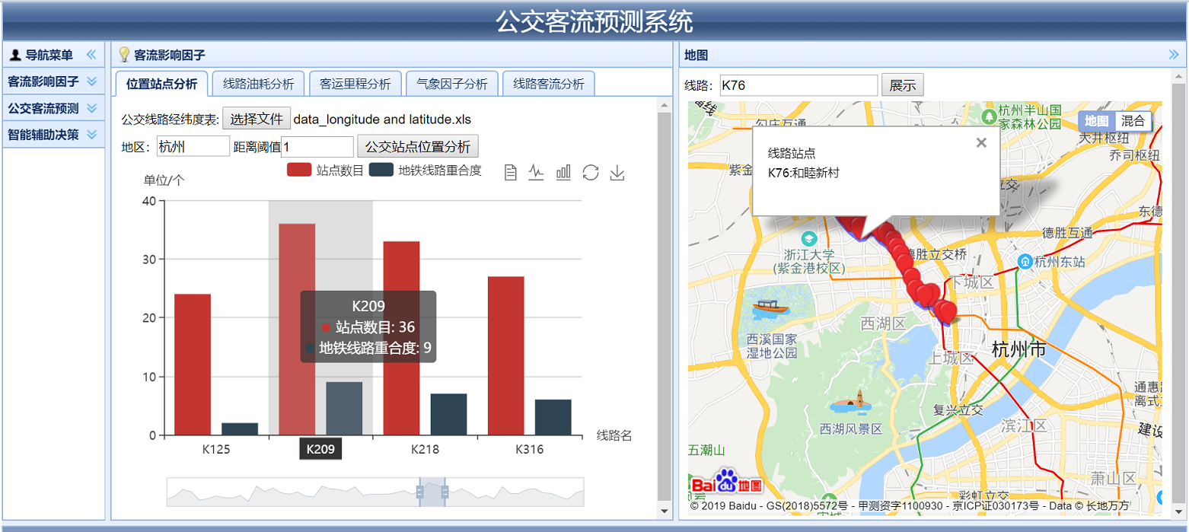

**图5-3** **站点位置分析功能界面**

**Figure 5-3. Site location analysis function interface**

### 5.4.2 线路油耗分析

线路油耗分析功能可以通过输入日期获取数据库内所有公交线路当日的百公里油耗数据进行横向分析，可以获取百公里油耗的柱状图、曲线图以及数据表格视图，并可对分析图表进行下载保存。如图5-4左图所示，输入日期2017年3月7日，点击当日百公里油耗分析按钮获取了2017年3月7日所有公交线路的百公里油耗分析图。通过点击图片右上角工具栏图标，可以获取2017年3月7日所有线路百公里油耗的柱状图、曲线图以及数据表格视图并且可以对分析图表进行下载。

输入线路编号可以获取数据库内该线路历史百公里油耗数据进行纵向分析，可以获取线路百公里油耗的柱状图、曲线图以及数据视图，并且可以对分析图表进行下载保存。如图5-4右图所示，输入线路编号K81，点击线路油耗分析按钮获取了K81路历史百公里油耗分析图。通过点击图片右上角工具栏可以展示百公里油耗分析柱状图、曲线图以及数据表格视图，点击下载图标对分析图表进行下载。将鼠标指针移至曲线图上某点时，展示了该点的详细数据描述框，得知2017年9月16日K81路的百公里油耗为31.75(L/100km)。

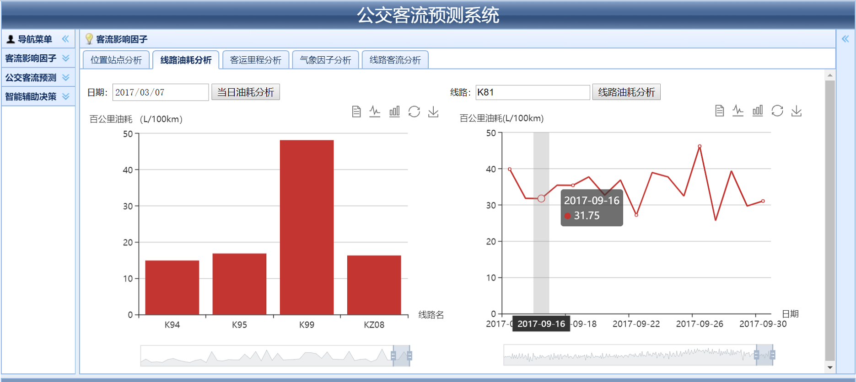

**图5-4 线路油耗分析功能界面**

**Figure 5-4. Function interface of line fuel consumption analysis**

### 5.4.3 线路客运里程分析

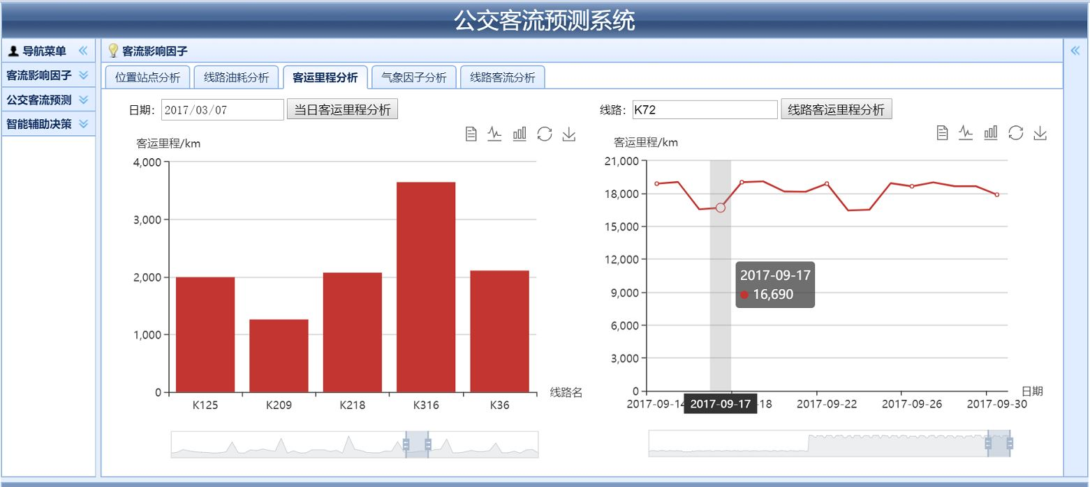

**图5-5 客运里程分析功能界面**

**Figure 5-5. Function interface of passenger mileage analysis**

线路客运里程分析功能可以通过输入日期获取数据库内所有公交线路当日的客运里程数据进行横向分析，可以获取客运里程的柱状图、曲线图以及数据表格视图，并可对分析图表进行下载保存。如图5-5左图所示，输入日期2017年3月7日，点击当日客运里程分析按钮获取了2017年3月7日所有公交线路的客运里程分析图。通过点击图片右上角工具栏图标，可以获取2017年3月7日所有线路客运里程的柱状图、曲线图以及数据表格视图，并可对分析图表进行下载保存。

输入线路编号可以获取数据库内该线路历史客运里程数据并进行纵向分析，可以获取线路客运里程的柱状图、曲线图以及数据视图，并可对分析图表进行下载保存。如图5-5右图所示，输入线路编号K72，点击线路日客运里程分析按钮获取了K72路历史客运里程分析图。通过点击图片右上角工具栏可以展示客运里程分析柱状图、曲线图以及数据表格视图，点击下载图标可对分析图表进行下载。将鼠标指针移至柱状图或者曲线图上某点，可以获取该点的详细数据描述框，得知K72路2017年9月17日的客运里程为16690 km。

### 5.4.4 气象因子分析

气象因子分析功能通过输入起始日期、结束日期、地区，可以显示日期范围内最高气温以及最高气温的温度范围、日期范围内最低气温以及最低气温的温度范围。如图5-6左图所示输入起始日期2017年7月1日，结束日期2017年9月30日，地区某市，点击温度分析按钮得到某市2017年7月1日至2017年9月19日的所有日期的最高温度、最低温度、最高温度的温度范围为22℃至41℃以及最低温度的温度范围为16℃至29℃。

通过输入气象因子起始日期、结束日期、地区，可以获取气象因子表格并可实现表格导出至本地保存。如图5-6右图所示，输入起始日期为2017年7月1日，结束日期为2017年9月30日，地区为某市，点击气象因子获取按钮得到某市2017年7月1日至2017年9月30日气象因子表格，点击导出表格可以将分析表格导出至本地保存。

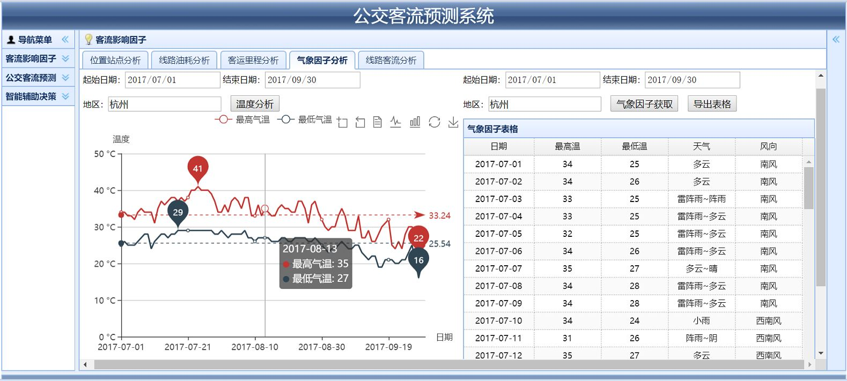

**图5-6 气象因子功能分析界面**

**Figure 5-6. Function analysis interface of meteorological factors**

### 5.4.5 线路客流分析

线路客流分析功能可以通过输入日期获取数据库内所有公交线路当日客流数据进行横向分析，可以获取线路客流的柱状图、曲线图以及数据表格视图，并可对分析图表进行下载保存。如图5-7左图所示，输入日期2017年3月7日，点击当日客流分析按钮获取了2017年3月7日所有公交线路的客流分析图。通过点击图片右上角工具栏图标，可以获取2017年3月7日所有线路客流的柱状图、曲线图以及数据表格视图，并可对分析图片进行下载。

输入线路编号可以获取数据库内该线路历史客流数据进行纵向分析，可以获取线路客流的柱状图、曲线图以及数据视图，并可对分析图片进行下载保存。如图5-7右图所示，输入线路编号为K85路，点击线路日客流分析按钮获取了K85路每日历史客流分析图。通过点击图片右上角工具栏可以获取客流分析柱状图、曲线图以及数据表格视图，点击下载图标可对分析图表进行下载。将鼠标指针移至柱状图或者曲线图上某点时，可以获取该点的详细数据描述框，得知K85路2017年9月17日客流为4424人次。

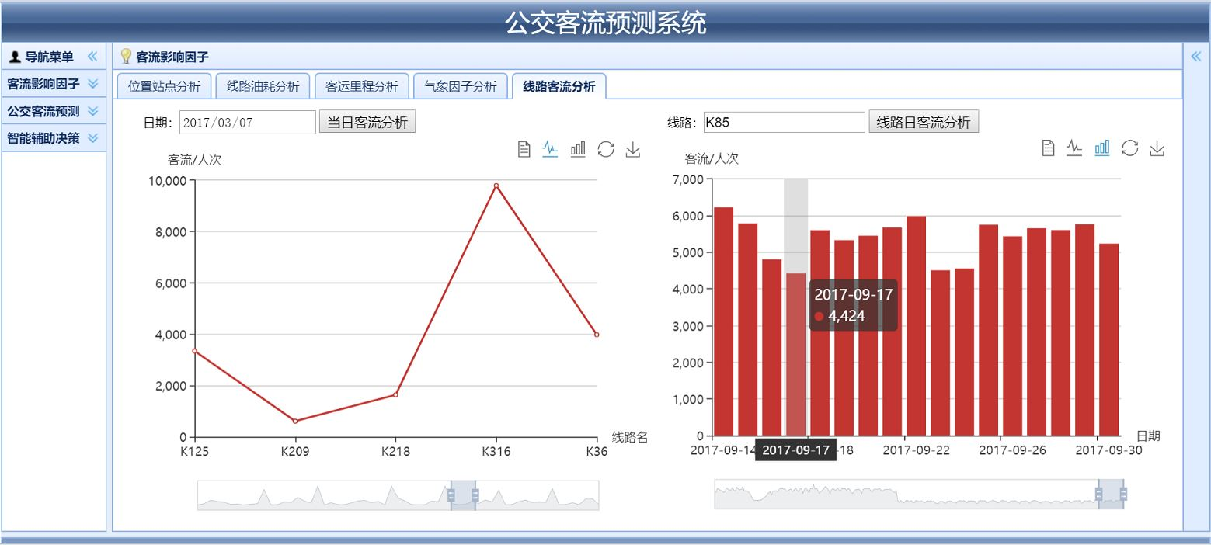

**图5-7 线路客流分析功能界面**

**Figure 5-7. Function interface for passenger flow analysis of the line**

## 5.5 公交客流预测

公交客流预测模块主要实现带权随机森林线路公交客流预测模型参数训练功能、线路公交客流预测功能、弦不变量的短时公交客流预测模型参数训练功能与短时公交客流预测功能。

### 5.5.1 线路客流预测模型参数训练

自动更新带权随机森林线路公交客流预测模型参数功能通过输入更新频率、训练样本时长、测试样本时长，可以将模型参数根据更新频率进行更新，每次更新时使用训练样本时长的最新训练数据进行模型参数训练，获取新模型的参数。同时使用测试样本时长的最新测试数据分析当前使用的公交线路预测模型的预测性能。如图5-8左图所示，输入模型参数更新频率为30天训练一次，选取数据库中最新的30天客流影响因子数据和客流数据作为检测当前使用模型的预测性能，选取数据库中除测试数据以外最新的180天客流影响因子数据和客流数据作为公交线路预测模型的训练数据。点击保存设置按钮，即可将该设置传至后台的计时器和业务逻辑层，根据保存的设置实现定时选择最新数据更新模型参数。点击模型预测性能按钮，可以获取当前线路公交客流预测模型在测试样本中每日客流预测值、每日实际值以及预测性能指标。

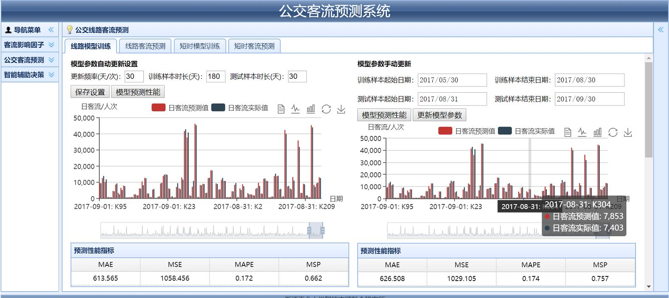

**图5-8 线路客流预测模型自动训练与线路客流模型手动训练功能界面**

**Figure 5-8. Function interface of automatic training of passenger flow prediction model and manual training of passenger flow model**

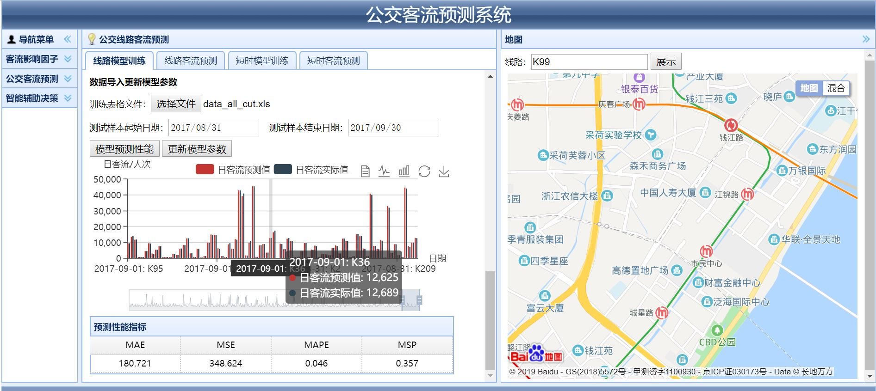

**图5-9 线路客流预测模型数据导入训练功能界面**

**Figure 5-9. Function interface of passenger flow prediction model data import training**

手动更新带权随机森林公交线路客流预测模型参数功能通过输入训练样本日期范围，测试样本日期范围，可根据训练样本日期范围内的训练数据对模型参数进行训练，可根据测试样本日期范围内的测试样本数据对训练的模型进行评价。如图5-8右图所示，输入训练数据起始日期为2017年5月30日，训练数据结束日期为2017年8月30日，测试数据起始日期为2017年8月31日，测试数据结束日期为2017年9月30日，可以获取测试样本在当前模型下的每日客流预测值与实际值以及每日的预测性能指标。点击更新模型参数，可以将系统中的公交线路预测模型参数更新为当前训练的模型参数。

数据导入更新带权随机森林公交线路客流预测模型功能通过导入已处理的训练数据样本、测试样本日期范围，可根据导入的训练样本数据对模型参数进行训练，可根据测试样本日期范围内的测试样本数据对训练的模型进行评价。如图5-9左图所示，导入已经进行数据处理的数据，输入测试样本起始日期为2017年8月31日，测试样本结束日期为2017年9月30日，可以获取当前训练模型在测试样本中的每日客流预测值、每日客流实际值以及训练模型的预测性能指标。点击更新模型参数，可以将系统中的公交线路预测模型参数更新为当前训练的参数。

综上所述，当测试样本一致，使用处理后的数据导入训练时，公交线路预测模型的MAE值、MSE值、MAPE值、MSP值最小，其预测性能最佳。可以点击图5-9中的更新模型参数按钮将此模型参数作为系统业务逻辑层的公交线路客流预测模型参数。

### 5.5.2 线路客流预测

公交线路客流预测功能可以通过提交包括日期、线路编号、每日客运里程的发车计划表，结合系统后台数据库中每条线路近期百公里油耗中位数、公交站点数、地铁重合度以及计划日期内的天气预报数据，利用当前公交线路客流预测模型，对行车计划表中每条线路的公交日客流进行预测。如图5-10左图所示，通过提交运营线路发车计划表，点击线路日客流预测，获取了运营线路发车计划表每条发车计划对应的客流估计值。将鼠标指针移至柱状图或者曲线图上某点，获取了该点的详细数据描述框，得知2018年12月24日K320路客流量预测值为7947人次。

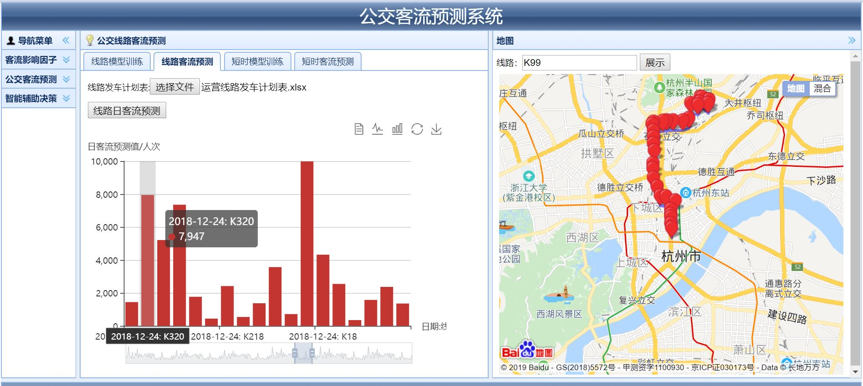

**图5-10 线路客流预测功能界面**

**Figure 5-10. Fassenger flow prediction function interface of the line**

### 5.5.3 短时客流预测模型参数训练

自动更新弦不变量短时公交客流预测模型参数功能通过输入更新频率、训练样本时长、测试样本时长，可以将预测模型参数根据更新频率进行更新。如图5-11左图所示为工作日短时公交客流预测模型训练功能窗口，如图5-12左图所示为非工作日短时公交客流预测模型训练功能窗口。输入模型参数更新频率为30天/次，提取数据库中最新的30天客流影响因子数据和客流数据作为测试数据，提取数据库中除测试数据以外最新的180天客流影响因子数据和客流数据作为训练数据。点击保存设置按钮，即可将该设置传至后台的计时器和业务逻辑层，实现定时更新模型参数功能。点击工作日模型预测性能与非工作日模型预测性能按钮，可以获取当前工作日与非工作日短时公交客流预测模型在测试数据中小时客流预测值、小时客流实际值以及预测性能指标。

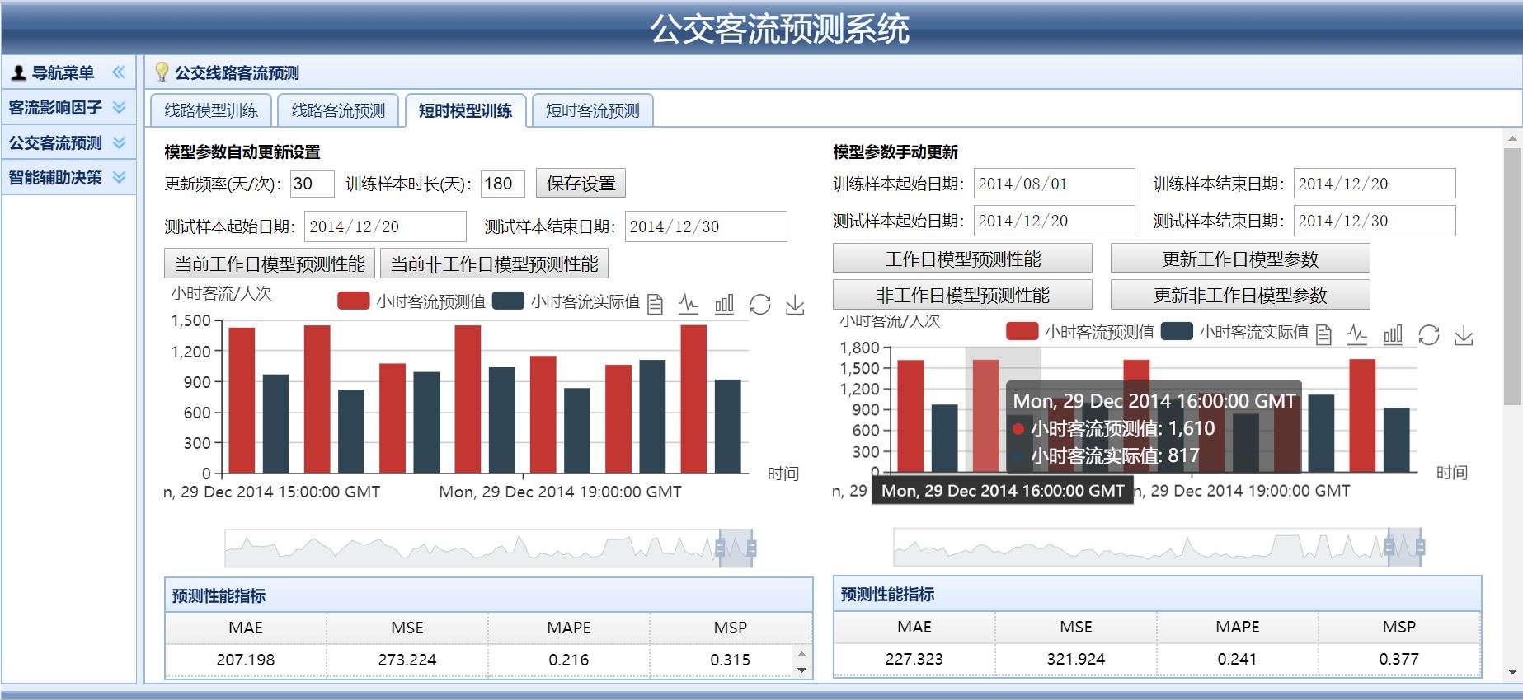

**图5-11 短时客流预测模型自动训练与短时客流模型手动训练功能界面（工作日）**

**Figure 5-11. Functional interface of automatic training of short-term passenger flow prediction model and manual training of short-term passenger flow model (working days)**

手动更新弦不变量短时公交客流预测模型参数功能通过输入训练样本日期范围、测试样本日期范围，可根据训练样本日期范围内的训练样本数据对短时公交客流预测模型的参数进行训练，可根据测试样本日期范围内的测试样本数据对训练的模型进行评价。如图5-11右图所示与5-12右图所示，输入训练样本起始日期为2014年8月1日，训练样本结束日期为2014年12月20日，测试样本起始日期为2014年12月20日，测试样本结束日期为2014年12月30日，可以获取当前工作日与非工作日短时公交客流预测模型在测试样本中的小时客流预测值、小时客流实际值以及预测性能指标。点击更新工作日模型参数按钮与更新非工作日模型参数按钮，可以将系统中的工作日短时公交客流模型参数和非工作短时公交客流模型参数更新为当前手动训练的参数。

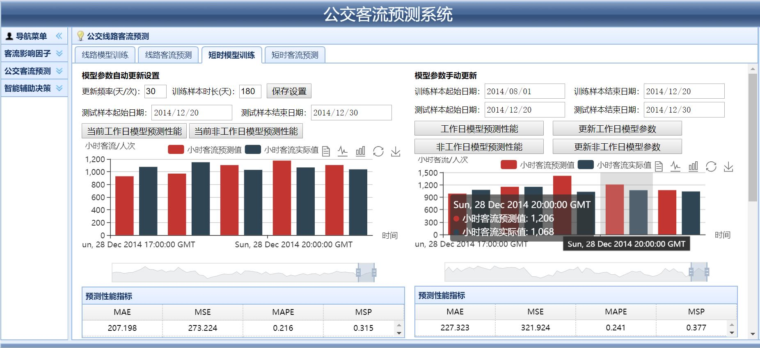

**图5-12 短时客流预测模型自动训练与短时客流模型手动训练功能界面（非工作日）**

**Figure 5-12. Functional interface of automatic training of short-term passenger flow prediction model and manual training of short-term passenger flow model (non-working days)**

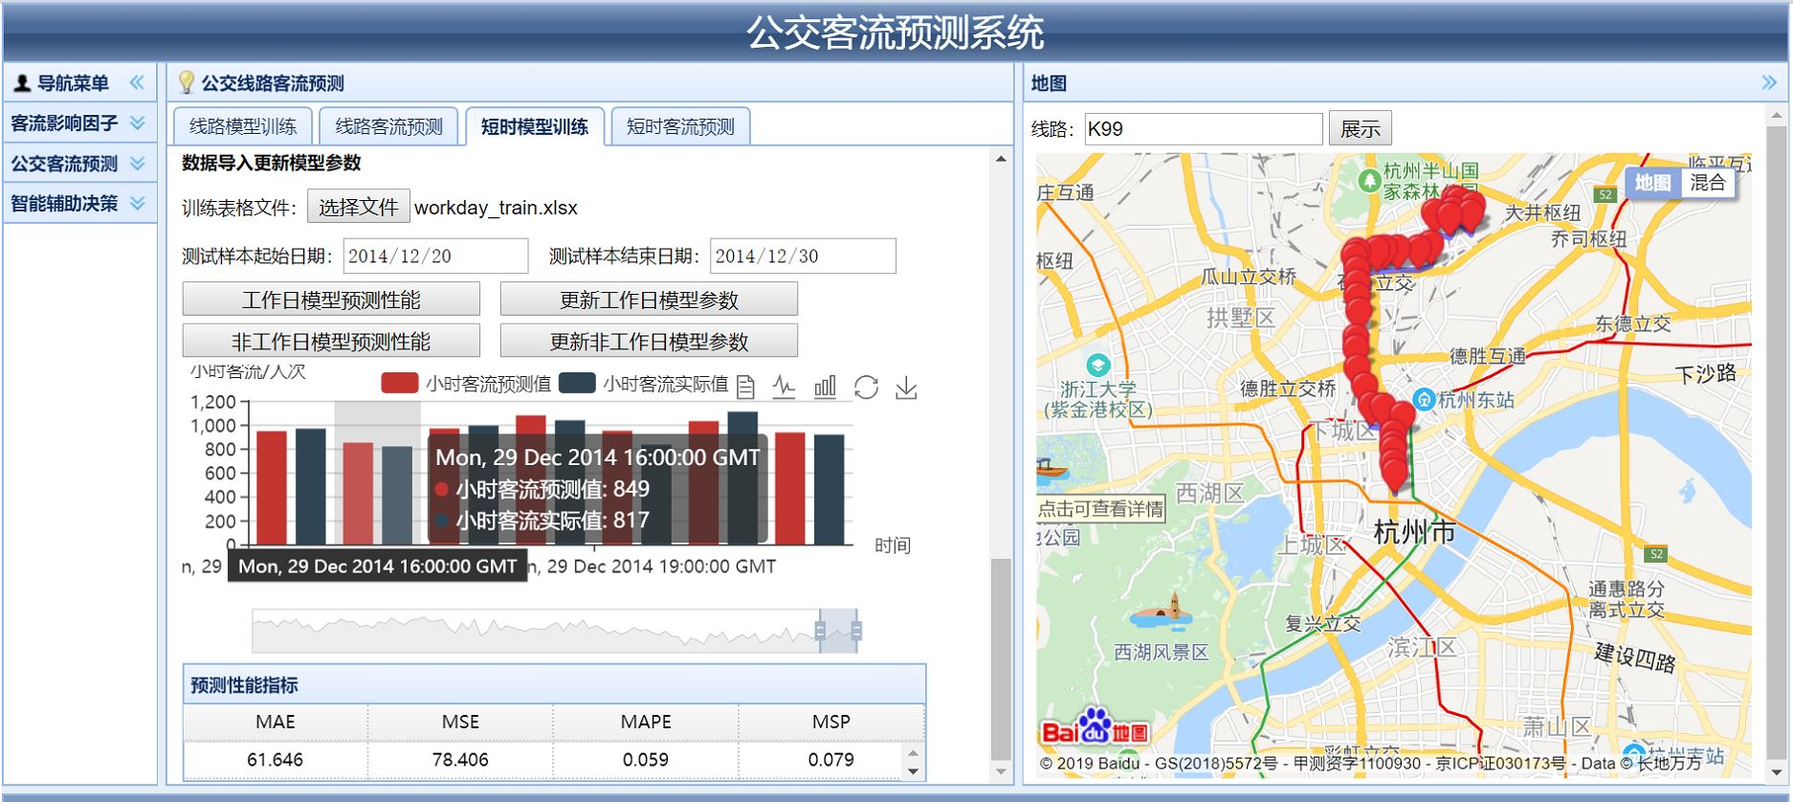

**图5-13 短时客流预测模型数据导入训练功能界面（工作日）**

**Figure 5-13. Function interface of short-term passenger flow prediction model data import and training (non-working days)**

数据导入更新弦不变量短时公交客流预测模型参数功能，通过导入已处理的工作日训练数据样本与非工作日训练数据样本、测试样本日期范围，可根据导入的训练样本数据对短时公交客流预测模型的参数进行训练，可根据测试样本日期范围内的数据对训练的模型进行评价。如图5-13左图与5-14左图所示，导入已经进行数据处理的数据，输入测试样本起始日期为2014年12月20日，测试样本结束日期为2014年12月30日，可以获取当前模型在测试样本中的小时客流预测值、小时客流实际值以及预测性能指标。点击更新工作日模型参数与非工作日模型参数按钮，可以将系统中的工作日短时公交客流模型参数和非工作日短时公交客流模型参数更新为当前数据训练的参数。

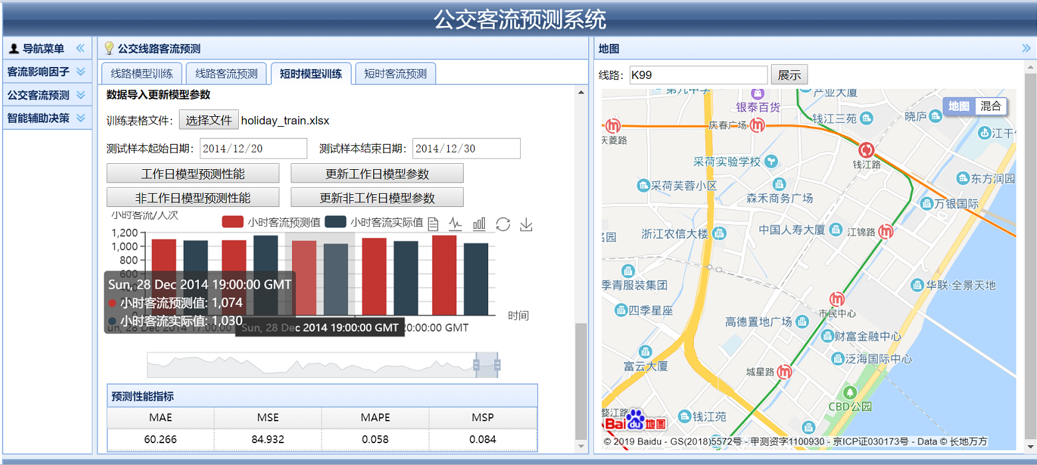

**图5-14 短时客流预测模型数据导入训练功能界面（非工作日）**

**Figure 5-14. function interface of short-term passenger flow prediction model data import training (working days)**

综上所述，可知在训练数据进行处理后，当测试样本一致，使用数据导入训练模型时，工作日短时公交客流预测模型和非工作日短时公交客流预测模型的MAE值、MSE值、MAPE值与MSP值均为最小，故其预测性能最佳。可以点击图5-13左图与图5-14左图中的更新工作日模型参数按钮与更新非工作日模型参数按钮可将此模型作为系统业务逻辑层的短时公交客流预测模型。

### 5.5.4 短时客流预测

公交短时客流预测功能是通过输入线路编号、预测起始日期、预测结束日期，利用工作日短时公交客流预测模型和非工作日短时公交客流预测模型对指定线路在预测日期内的小时公交客流进行预测。如图5-15左图所示，通过输入线路编号K6、预测起始日期2014年11月20日，预测结束日期2014年11月30日，点击工作日小时客流预测按钮可以获取K6路2014年11月20日至2014年11月30日的工作日小时公交客流预测值。通过点击图片右上角工具栏图标，可以获取工作日公交小时客流预测值的柱状图、曲线图以及数据表格视图，并可对分析图片进行下载。将鼠标指针移至柱状图或者曲线图上某点，可以获取该点的详细数据描述框。

如图5-15右图所示，通过输入线路编号K6、预测起始日期2014年11月1日、预测结束日期2014年11月30日，点击非工作日小时客流预测按钮可以获取K6路在该日期范围内非工作日的小时公交客流预测值。通过点击图片右上角工具栏图标，可以获取非工作日小时公交客流预测值的柱状图、曲线图以及数据表格视图，并可对分析图表进行下载保存。将鼠标指针移至柱状图或者曲线图上某点，可以获取该点的详细数据描述框，得知K6路2014年11月9日12时的小时客流为2257人次。

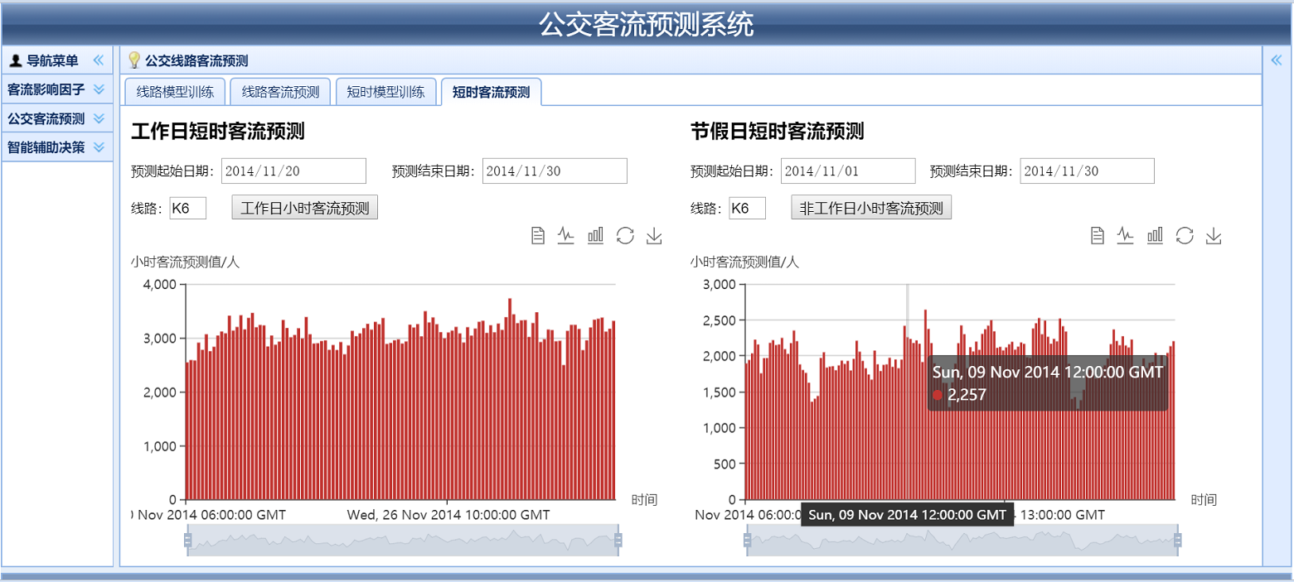

**图5-15 短时客流预测功能界面**

**Figure 5-15. Function interface of short-term passenger flow predictionm**

## 5.6 智能辅助决策

### 5.6.1 最优客运里程

如图4-1所示最优客运里程可以通过输入起始日期、结束日期从后台获取计划日期内每日天气预报、近期每条线路历史百公里油耗中位数、计划日期的日期特征等数据，利用带权随机森林公交线路客流预测模型，以计划日期内每条线路每日的公交客运里程为决策变量，运营成本为约束条件，每条线路每日客流最大为优化目标，对每条线路每日的客运里程进行求解。如图5-16左图所示，通过输入起始日期为2017年9月1日、结束日期为2017年9月15日，点击最优客运里程按钮，获得2017年9月1日到2017年9月15日数据库内所有公交线路的最优客运里程表格，点击导出表格按钮可以将该公交客运里程求解结果进行保存。

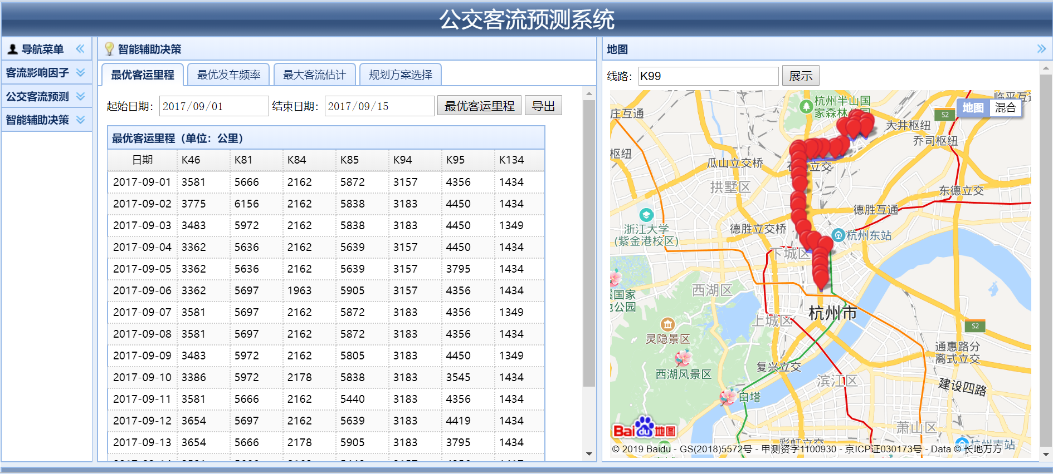

**图5-16 线路最优客运里程优化功能界面**

**Figure 5-16. Function interface of optimal passenger mileage optimization on line**

### 5.6.2 最优发车频率

最优发车频率功能可以通过先对每条线路每日的客运里程进行求解后，利用所有线路的线路里程数据来计算每条线路每日的发车频率。如图5-17左图所示，通过输入起始日期为2017年9月1日、结束日期为2017年9月15日，点击发车次数按钮，获得2017年9月1日到2017年9月15日数据库内所有公交线路的每日发车次数表格，点击导出表格按钮可以将该求解结果进行保存。

输入起始日期、结束日期、公交线路利用短时公交客流预测模型、公交调度优化方法、最优日发车频率可以求解公交在不同时段的发车时间间隔，如图5-17右图所示，输入起始日期为2017年9月1日、结束日期为2017年9月15日、线路为K95路，点击发车间隔按钮，获得K95路2017年9月1日至2017年9月15日的每日不同时刻的发车间隔表格，点击导出按钮可以将改求解结果进行保存。

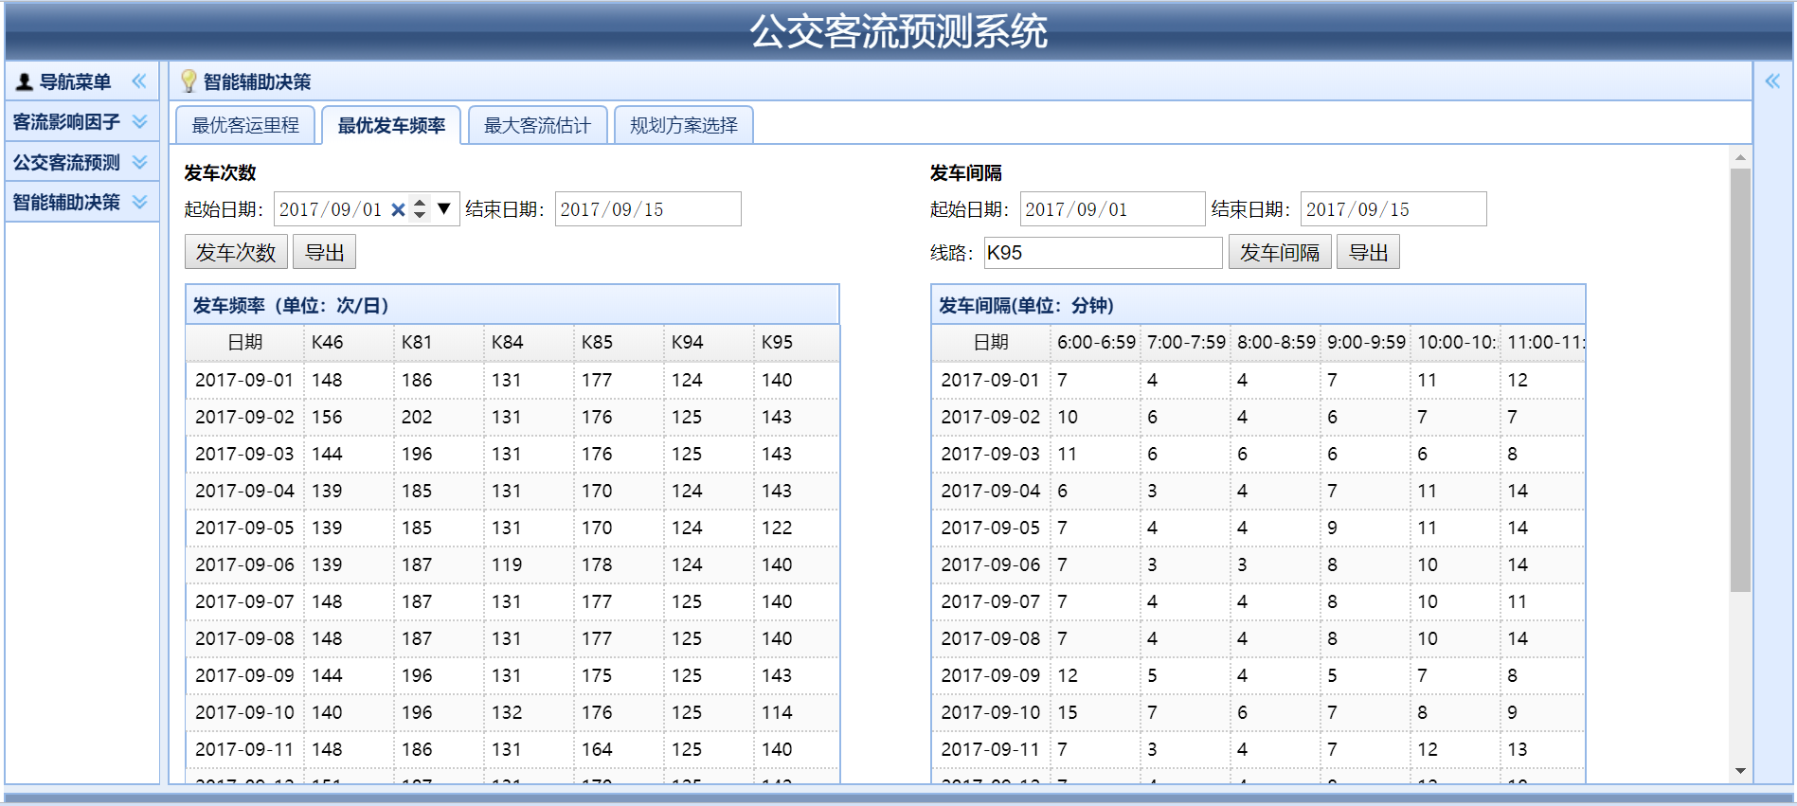

**图5-17 线路发车频率优化功能界面**

**Figure 5-17. Function interface of route departure frequency optimization**

### 5.6.3 最大客流估计

如图4-1所示最大客流估计可以通过输入起始日期、结束日期从后台获取计划日期内每日天气预报，近期每条线路历史百公里油耗中位数，计划日期的日期特征等数据，利用带权随机森林公交线路客流预测模型，以计划日期内每条公交线路每天的客运里程为决策变量，每条公交线路每天的客流为优化目标，对每条线路每天的最大公交客流进行估计。如图5-18所示，通过输入起始日期为2017年9月1日、结束日期为2017年9月15日，点击最大客流估计按钮，获得2017年9月1日到2017年9月15日数据库内所有公交线路的最大客流估计表格，点击导出表格可以将该求解结果保存。

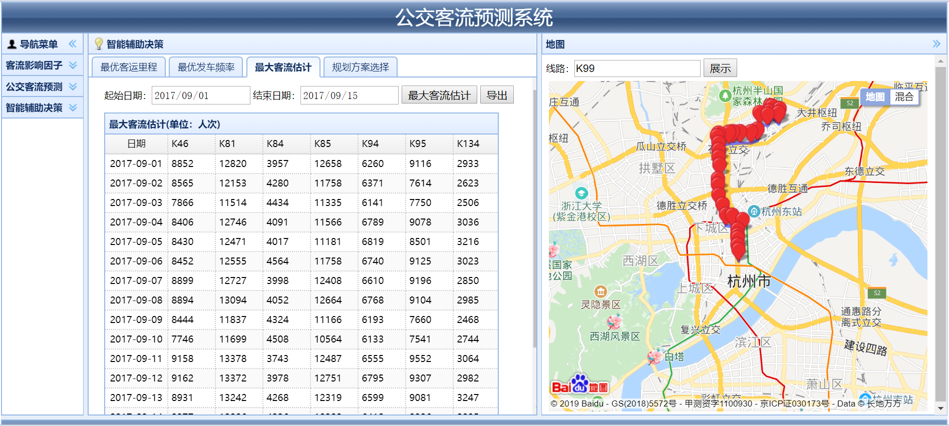

**图5-18 线路最大客流估计功能界面**

**Figure 5-18. Function interface of line maximum passenger flow estimation**

### 5.6.4 规划方案选择

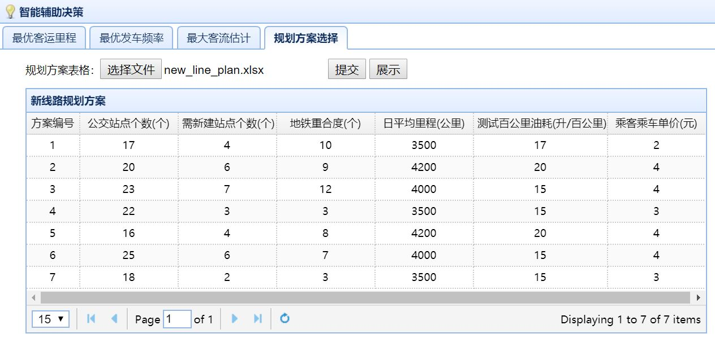

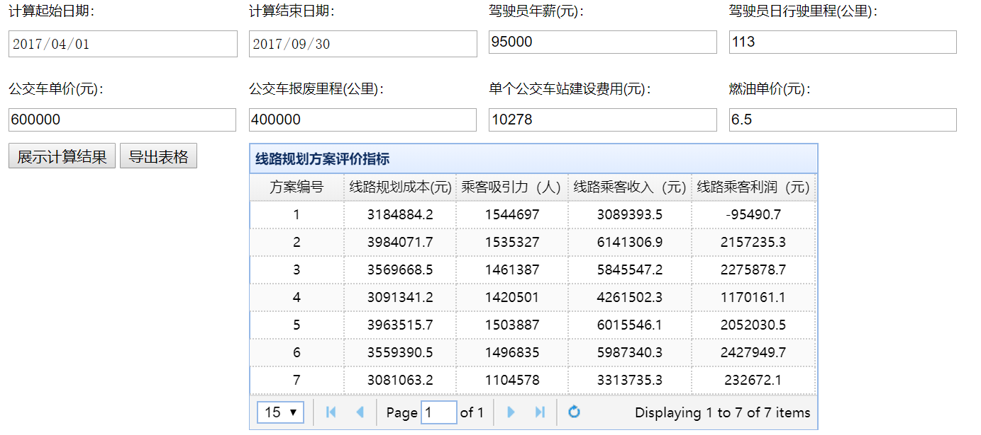

**图5-19 线路规划方案选择功能界面**

**Figure 5-19. Function interface of route planning scheme selection**

规划方案选择功能需要输入规划方案表格，规划方案表格中包括每个线路方案的公交站点个数、需新建站点个数、地铁重合度、日平均里程、测试百公里油耗、乘客乘车单价，然后输入所有方案的计算起始日期、计算结束日期、公交公司驾驶员年薪、驾驶员平均日行驶里程、公交车单价、公交车报废里程、单个公交车站建设费用、燃油单价。如图4-4所示，通过带权随机森林预测模型，可以获取新线路规划方案在计算日期范围内的评价指标值。

如图5-19所示，先输入新线路规划方案表格提交至后台服务器，然后输入计算起始日期为2017年4月1日、计算结束日期为9月30日、驾驶员年薪为95000元、驾驶日行驶里程为113公里、公交车单价为600000元、公交车报废里程为400000元、单个公交车建设费用为10278元、燃油单价为6.5元/升，可以得出线路规划方案评价指标表，点击导出表格按钮并可对计算结果进行导出保存。

## 5.7 本章小结

本章基于前文研究的公交客流影响因子、短时公交客流预测模型、线路公交客流预测模型和公交客流预测技术应用研究，利用存储在SQL Server中的公交公司运营数据和中国气象局提供的每日气象数据等基础数据，通过对公交客流预测系统进行功能设计，开发了基于B/S架构的公交客流预测系统，实现了客流影响因子分析、公交客流预测、智能辅助决策三大功能。

# 第六章 结论与展望

## 6.1 结论

本文通过对公交客流变化规律进行分析，针对公交客流时间维度与空间维度的预测问题进行研究。建立了线路公交客流预测模型和短时公交客流预测模型，通过实例验证了模型的有效性和优越性；然后利用动态数据更新公交预测模型参数，获取公交时空客流的动态预测结果为运营线路动态调度优化和新线路规划方案评价指标计算奠定基础；最后开发了具备公交客流影响因子分析功能，公交客流预测功能，公交智能决策功能的公交客流预测系统。

本文主要研究工作和结论如下：

（1）基于客流影响因子分析构建了公交线路客流的特征向量，并在此基础上建立WRF对公交线路客流进行预测，客流估计结果表明WRF预测性能相对于随机森林模型、AdaBoost模型、Gdboost模型有明显提高；利用袋外数据和数据质量控制算法对WRF参数进行优化，提高了算法训练速度、减小了模型泛化误差；利用袋外数据对各特征进行重要性分析，分析结果表明客运里程特征对带权随机森林预测模型的贡献最大，百公里油耗与地铁重合度特征的贡献次之；

（2）根据短时公交客流时间序列特性设计SI-PFPM，采用遗传算法优化模型参数，将实际公交客流时间序列数据进行DTW-AP聚类分析，在工作日数据集上利用SI-PFPM对短时公交客流进行预测。通过遗传算法寻优结果可知当预测步长为较小值或周期的整数倍值时，预测误差较小。重定义AP聚类算法中短时公交客流时间序列的相似度构建DTW-AP聚类算法，实例验证了SI-PFPM的预测性能比AP-BP、AP-SVM的预测性能更好，验证了SI-PFPM的有效性和优越性。

（3）通过对公交客流预测技术的应用研究，设计了公交调度优化算法流程，明确了所需数据来源；提出了百公里油耗统计量补充算法，解决了在客流预测问题中百公里油耗数据缺失问题；通过运营线路客运里程历史范围与线路长度，基于线路公交客流预测模型建立以运营成本为约束条件，客运里程为决策变量，客流最大为优化目标的运营线路调度优化模型，并利用短时公交客流预测模型求出了公交发车间隔；提出了线路规划方案评价指标计算方法，为新线路规划方案选择提供了科学合理的依据。

（4）基于短时公交客流弦不量预测模型研究、线路公交客流随机森林预测模型研究、公交客流预测技术应用研究，利用公交运营数据、地理信息数据与气象数据，将上述数学模型加以实现，研发了基于浏览器/服务器(B/S)架构的公交智能调度系统，并将系统的功能模块、运行过程和结果分析的应用过程进行了阐述。

## 6.2 创新点

（1）提出基于位置特征和运营计划的加权随机森林线路公交客流预测方法

基于不同线路的位置和运营计划构建了客运里程特征、百公里油耗特征、地铁重合度特征；通过分析随机森林中每棵回归树的预测性能，提出了加权随机森林公交线路客流预测模型；实例验证了加权随机森林模型的预测性能优于随机森林模型、AdaBoost模型、Gdboost模型。

（2）短时公交客流的弦不变量预测方法

利用弦不变量的物理特性、自相关函数的数学统计特性、短时公交客流时间序列隐含的相关性和周期性，构建SI-PFPM对短时公交客流进行预测；采用遗传算法优化模型参数，避免传统学习算法对目标函数可导和连续性的限定；将实际公交客流数据进行DTW-AP聚类分析，在工作日数据集上利用SI-PFPM对短时公交客流进行预测，提高了模型的泛化能力；最后通过实例应用分析证明了模型的有效性与优越性。

（3）提出一种客流异常值筛选方法

选取与线路客流线性相关性达到0.91的客运里程对客流异常值进行筛选，控制客运里程与客流值的比值范围，将比值范围以外的客运里程、客流数据剔除。针对筛选后的数据提出密度检测法确保客流异常值筛选的合理性；最后通过客流预测结果验证了数据质量控制的有效性。

## 6.3 展望

公交客流随时间空间变化明显，影响因素多，公交客流预测问题十分复杂。尽管本文开展了一系列相关研究工作，并取得了一定的研究成果，但由于实验条件和时间精力有限，还存在以下不足之处有待后续研究和探索：

（1）公交线路客流预测研究中，随着新能源车的普及，公交的百公里油耗数据应更新为百公里能耗数据，重新训练模型，更新模型参数，使预测模型能为当前电动公交车线路所应用。

（2）公交短时客流预测研究中，还可以进一步提高SI-PEPM的预测精度与训练速度，以及扩大其适应范围。将来的工作将以提高精度为目的，完善权重参数计算方法，缩小参数范围，优化数据存储结构，提高训练速度。

# 参考文献

1. 董红召, 徐勇斌, 陈宁. 城市交通中机动车尾气排放与扩散特性的研究[J]. 内燃机工程, 2011, 32(02): 12-16.
2. 韦清波, 何兆成, 郑喜双, 等. 考虑多因素的城市道路交通拥堵指数预测研究[J]. 交通运输系统工程与信息, 2017, 17(01): 74-81.
3. 陈洪昕, 崔健, 张佐, 等.基于自然语言处理的交通拥堵程度评价[J]. 清华大学学报(自然科学版), 2016, 56(03): 287-293.
4. 范德成, 王韶华, 张伟. 低碳能耗结构优化模型构建及实证分析[J]. 哈尔滨工程大学学报, 2013, 34(07): 939-944.
5. 段玉婉, 杨翠红. 中国与日本能源消耗CO2排放差异的空间结构分解[J]. 系统工程理论与实践, 2017, 37(08): 2083-2090.
6. 宋明磊. 基于客流驱动的城市公交网络优化模型及算法研究[D]. 广州: 华南理工大学, 2017.
7. 周雪梅, 石云林, 刘梅, 等. 城乡公交服务质量评价方法[J]. 同济大学学报(自然科学版), 2015, 43(07): 1031-1038.
8. 高桂凤, 魏华, 严宝杰. 城市公交服务质量可靠性评价研究[J]. 武汉理工大学学报(交通科学与工程版), 2007(01): 140-143.
9. 尹峰, 李枫. 公共交通服务水平的模糊评价[J]. 上海交通大学学报, 2000(S1): 100-104.
10. 云美萍, 刘广洋, 刘芳. 公交服务质量变化对出行方式选择行为的影响[J]. 中国公路学报, 2017, 30(07): 119-125.
11. 张铁映. 城市不同交通方式能源消耗比较研究[D]. 北京. 北京交通大学, 2010.
12. 滕靖, 王何斐, 杨新征, 等. 基于乘客主观感知的公交客流拥塞量化表征模型[J]. 中国公路学报, 2018, 31(06): 299-307.
13. 高坤, 涂辉招, 李浩, 等. 出行者对不同交通方式行程时间可靠度和车内拥挤度的感知差异性[J]. 中国公路学报, 2017, 30(07): 126-133.
14. Luke H, Martin K. The distribution of crowding costs in public transport: New evidence from Paris[J]. Transportation Research Part A, 2015, 77.
15. 姜桂艳, 刘彬 ,隋晓艳. 基于IC卡收费系统的公交客流信息实时采集方法[J]. 吉林大学学报(工学版), 2016, 46(04): 1076-1082.
16. 杨熙宇, 暨育雄, 张红军. 基于感知的公交调度发车频率和车型优化模型[J]. 同济大学学报(自然科学版), 2015, 43(11): 1684-1688.
17. 巫威眺, 靳文舟, 魏明, 等. 配合区间车的单线公交组合调度模型[J]. 华南理工大学学报(自然科学版), 2012, 40(11):147-154.
18. 滕靖, 陈宇毅. 大型活动下配合城轨交通客流集散的公交调度[J].系统工程理论与实践, 2012, 32(04): 895-902.
19. 王仲, 兰凤民. 基于服务人口最大化的快速公交线路规划[J]. 交通运输系统工程与信息, 2016, 16(1): 148-154.
20. 钱臻, 陆化普. 一种公交网络客流分配方法及其实用性研究[J]. 清华大学学报(自然科学版), 2005(09): 1170-1174.
21. 宋杨, 陈宽民, 姚新虎. 配合城市轨道交通的常规公交起讫点的确定[J]. 长安大学学报(自然科学版), 2006(02): 73-76.
22. Yu S, Shang C, Yu Y, et al. Prediction of bus passenger trip flow based on artificial neural network[J]. Advances in Mechanical Engineering, 2016, 8(10): 16-29.
23. 冯树民, 李晓冬. 公交客流生成预测的神经网络模型[J]. 交通运输系统工程与信息, 2006, 6 (1): 68-70, 99.
24. Chao C, Zhang D, Zhou Z H, et al. B-Planner: Night bus route planning using large-scale taxi GPS traces[C]// IEEE International Conference on Pervasive Computing & Communications. 2013:225-233.
25. Xiao Z S, Mao B H, Zhang T. Integrated predicting model for daily passenger volume of rail transit station based on neural network and Markov chain n[C]//2018 IEEE 3rd International Conference on Cloud Computing and Big Data Analysis (ICCCBDA). IEEE, 2018: 578-583.
26. Yu H, Jiang C, Xiao R, et al. Passenger flow prediction for new line using region dividing and fuzzy boundary processing[J].Annals of Operations Research, 2019, 273(1-2): 587-605.
27. 张春辉, 宋瑞, 孙杨. 基于卡尔曼滤波的公交站点短时客流预测[J]. 交通运输系统工程与信息, 2011, 11(04): 154-159.
28. 刘凯, 李文权, 赵锦焕. 短时公交客流小波预测方法研究[J]. 交通运输工程与信息学报, 2010, 8(02): 111-117.
29. Chen Q, Li W Q, Zhao J H. The use of LS-SVM for short-term passenger flow prediction[J]. Transport, 2011, 26(1): 5-10.
30. 郭士永, 李文权, 白薇, 等. 基于最小二乘向量机的公交站点短时客流预测[J]. 武汉理工大学学报(交通科学与工程版), 2013, 37(03): 603-607.
31. Liu L J, Chen R C. A novel passenger flow prediction model using deep learning methods[J]. Transportation Research part C-Emerging Technologies, 2017, 84(04): 74-91.
32. 杨信丰, 刘兰芬. 基于AP聚类的支持向量机公交站点短时客流预测[J]. 武汉理工大学学报(交通科学与工程版), 2016, 40(1): 36-40.
33. Zhang L, Wang Y P, Sun J, et al. The sightseeing bus schedule optimization under park and ride system in tourist attractions[J]. Annals of Operations Research, 2017, 24(1): 587-605.
34. Bie Y, Gong X, Liu Z. Time of day intervals partition for bus schedule using GPS data[J]. Transportation Research Part C: Emerging Technologies, 2015, 60(1): 443-456.
35. Dou X, Meng Q, Guo X. Bus schedule coordination for the last train service in an intermodal bus-and-train transport network[J]. Transportation Research Part C: Emerging Technologies, 2015, 60(3): 360-376.
36. Dou X, Gong X, Guo X, et al. Coordination of Feeder Bus Schedule with Train Service at Integrated Transport Hubs[J]. Transportation Research Record, 2017, 2648(1): 103-110.
37. Khiari J, Moreira M L, Cerqueira V, et al. Automated setting of Bus schedule coverage using unsupervised machine learning[C]//Pacific-Asia Conference on Knowledge Discovery and Data Mining. Springer, Cham, 2016: 552-564.
38. He S X. An anti-bunching strategy to improve bus schedule and headway reliability by making use of the available accurate information[J]. Computers & Industrial Engineering, 2015, 85(4): 17-32.
39. Kong X, Li M, Tang T, et al. Shared subway shuttle bus route planning based on transport data analytics[J]. Transactions on Automation Science and Engineering, 2018, 99(3): 1-14.
40. Tuaycharoen N, Sakcharoen A, Cha-aim W. Bangkok Bus Route Planning API[J]. Procedia Computer Science, 2016, 86(2): 441-444.
41. Sun D, Chen S, Zhang C, et al. A bus route evaluation model based on GIS and super-efficient data envelopment analysis[J]. Transportation Planning and Technology, 2016, 39(4): 407-423.
42. 赵鹏, 姚向明, 禹丹丹. 高峰时段城市轨道交通线路客流协调控制[J]. 同济大学学报(自然科学版), 2014, 42(09): 1340-1346+1443.
43. 钟绍鹏, 林锦山, 邓卫. ATI和恶劣天气下的随机交通分配模型[J]. 系统工程理论与实践, 2013, 33(05): 1327-1334.
44. 章锡俏, 安实, 盛洪飞. 不利天气下离散化动态交通路网容量研究[J]. 哈尔滨工业大学学报, 2009, 41(07): 85-88.
45. 梁家源, 滕维中, 薛郁. 宏观交通流模型的能耗研究[J]. 物理学报, 2013, 62(02): 422-429.
46. 丁恒, 黄文娟, 陈森, 等. 拥堵交通网络能耗节约边界信号优化方法[J]. 系统工程理论与实践, 2017, 37(03): 700-709.
47. 熊志华, 姚智胜. 轨道交通拥挤传播速率量化模型研究[J]. 交通运输系统工程与信息, 2018, 18(03): 146-151.
48. 李俊芳, 姚敏峰, 季峰, 等. 土地利用混合度对轨道交通车站客流的影响[J]. 同济大学学报(自然科学版), 2016, 44(09): 1415-1423.
49. 陈忠辉, 凌献尧, 冯心欣, 等. 基于模糊C均值聚类和随机森林的短时交通状态预测方法[J]. 电子与信息学报, 2018, 40(08): 1879-1886.
50. Breiman, L. Random forests[J]. Machine Learning, 2001, 45(1):5-32.
51. 高珍, 柯阿香, 余荣杰, 等. 基于随机生存森林的交通事件持续时间预测[J]. 同济大学学报(自然科学版), 2017, 45(09): 1304-1310.
52. 赵腾, 王林童, 张焰, 等. 采用互信息与随机森林算法的用户用电关联因素辨识及用电量预测方法[J]. 中国电机工程学报, 2016, 36(03): 604-614.
53. 曹莹, 苗启广, 刘家辰, 等. AdaBoost算法研究进展与展望[J]. 自动化学报, 2013, 39(06): 745-758.
54. 李根, 孙璐. 基于梯度提升决策树的高速公路交织区汇入位置模型[J]. 交通运输系统工程与信息, 2018, 18(03): 88-93.
55. 龚越, 罗小芹, 王殿海, 等. 基于梯度提升回归树的城市道路行程时间预测[J]. 浙江大学学报(工学版), 2018, 52(03): 453-460.
56. Pincak R. The string prediction models as invariants of time series in the forex market[J]. Physica A-Statistical Mechanics And ITS Applications, 2013, 392(24): 6414-6426.
57. Zwiebach B. A First Course in StringTheory[M]. Cambridge, USA: Cambridge University Press, 2009: 34-58.
58. Horvath D, Pincak R. From the currency rate quotations onto strings and brane world scenarios[J]. Physica A-Statistical Mechanics And ITS Applications, 2012, 391(21): 5172-5188.
59. Pincak R, Bartos E. With string model to time series forecasting[J]. Physica A-Statistical Mechanics And ITS Applications, 2015, 436(13): 135-146.
60. Deb K, Parap A, Agarwal S, et al. A fast and elitist multiobjective genetic algorithm: NSGA-II[J]. IEEE Tran -sactions ON Evolutionary Computation, 2002, 6(2): 182 -197.
61. Gabriel L Q, Enrique A. Parallel Genetic Algorithms: Theory and Real World Applications[M]. Berlin, GER: Springer, 2011: 143-166.
62. 贺锋, 秦晓丽, 方勇纯. 一种基于遗传算法的移动机器人自定位方法[J]. 模式识别与人工智能, 2009, 22(1): 142-147.
63. 周琼, 贠志皓, 丰颖, 等. 风电接入下基于AP聚类的无功功率—电压控制分区方法[J]. 电力系统自动化, 2016, 40(13): 19-27+158.
64. 李丽娟, 潘磊, 张湜. 基于AP聚类算法的跳汰机床层松散度软测量建模[J]. 化工学报, 2012, 63(09): 2675-2680.
65. 陈希孺. 概率论与数理统计[M]. 合肥: 中国科学技术大学出版社, 2009:56-78.
66. 李航. 统计学习方法[M]. 北京: 清华大学出版社, 2012: 75-98.
67. 吴景龙, 杨淑霞, 刘承水. 基于遗传算法优化参数的支持向量机短期负荷预测方法[J]. 中南大学学报(自然科学版), 2009, 40(1): 180-184.
68. Sun Y X, Leng B. A novel wavelet-SVM short-time passenger flow prediction in Beijing subway system [J]. Neurocomputing, 2015, 166(3): 109-121.
69. Xiao Z, Ye S J, Zhong B, Cai-XinSun. BP neural network with rough set for short term load forecasting [J]. Expert Systems with Applications, 2009, 36(1): 273-279.
70. 虞昌彬, 胡乔, 任福, 等. 利用B/S架构的POI信息组织方法及可视化策略研究[J]. 武汉大学学报(信息科学版), 2012, 37(02): 233-236.
71. 王辉, 王敬华, 徐丙垠, 等. 基于B/S架构的分布式电源并网监控系统设计[J]. 电力系统保护与控制, 2016, 44(14): 160-165.

# 致谢

回首三年，在浙江工业大学求学的时光历历在目，其中有委屈，有得意，但更多的还是感激！

首先感谢我的导师董红召老师，深深感谢他三年来对我严格的要求，让我逐步成长。在科研上，董老师严肃认真，实事求是的治学风格使我受益终生，刻苦钻研、献身科学的实干精神值得我终生学习。每周一次的课题汇报例会，每月一次的研究总结，让我养成了一个良好的学习工作习惯，也锻炼了我的语言表达能力。从硕士论文的开题到论文的答辩，董老师悉心的指导，让我克服论文研究的重重困难。在生活上，董老师和学生们一起游湘湖，逛龙井村，打羽毛球，去企业参观学习，时常跟我们念叨做人的道理，对学生的生活给予了高度的关注，让我能乐观积极地面对学习工作的困难。时值论文完成之际，我由衷地感谢我的导师董红召对我培养和帮助，希望老师身体健康、工作顺利！

本论文的完成也离不开其他老师的关心与帮助。感谢在课题研究中给予我帮助的杭州公交公司金凌老师、浙江工业大学付凤杰老师、佘翊妮老师、郝伟娜老师，感谢他们在科研过程中给我的鼓励和帮助，老师严密的思维逻辑和严谨的治学态度，令我获益匪浅。

感谢在课题研究工作中给予我帮助的卢文跃师兄、赵晨馨师兄、许慧鹏同学、袁伟师弟等硕士研究生，以上各位硕士研究生在课题研究和论文撰写过程中对我的帮助和支持，使我顺利地完成了课题的研究和论文的撰写，在此慎重地向他们表示感谢。

此外，我要特别感谢我的家人，在读研期间，无论是生活上还是精神上自始至终对我的关注和支持。论文的顺利完成与他们不断的鼓舞是分不开的。

最后我要感谢金顺伟先生，陪我实验室写专利，陪我深夜敲代码，陪我电影院写论文，陪我田径场上弹尤克里里，陪我运河边骑单车。饿时给我做大餐，无助时给我坚实的臂膀，胆怯时给我勇气，失意时给我信心，得意时和我一起得意，闲暇时陪我出去看大千世界。

最后真诚地感谢所有帮助和关心过我的老师、朋友与家人，祝你们工作顺利、心想事成！

刘倩

2019年5月于杭州

# 作者简历

## 1 作者简历

1994年10月出生于湖南省益阳市。

2016年9月——2019年7月，浙江工业大学机械工程学院机械工程专业学习，攻读工学硕士学位。

## 2 攻读硕士学位期间发表的学术论文

1. 董红召, 刘倩, 付凤杰. 短时公交客流的弦不变量预测方法[J]. 模式识别与人工智能, 2018, 31(09): 75-85.

## 3 参与的科研项目及获奖情况

1. 杭州市交通大数据分析和车载网关支持下的公交线路优化系统的研发. 杭州市社会发展科技项目. 项目编号: 20160533B98.
2. 车载感知支持下的公交专用道时分复用方法研究. 国家自然科学基金项目. 项目编号: 61773347.
3. 基于大数据的城区机动车排放污染物动态监测与预测关键技术及应用研究， 浙江省公益技术研究项目. 项目编号: LGF18E080018.

## 4 发明专利

1. 董红召, 刘倩, 许慧鹏. 一种短时公交客流的弦不变量预测方法[P], 申请号：201810139745.4.
2. 董红召, 刘倩, 许慧鹏. 一种基于超弦灵魂算法的公交客流预测方法[P], 申请号：201910292916.1.
3. 董红召, 刘倩, 许慧鹏. 大容量公共自行车借还机构及其借车方法和还车方法[P], 申请号：201710197308.3

# 学位论文数据集

|  |  |  |  |  |  |  |
| --- | --- | --- | --- | --- | --- | --- |
| 密 级\* | | 中图分类号\* | | UDC\* | 论文资助 | |
| 公开 | | U492.4+13 | | 625.1 |  | |
| 学位授予单位名称\* | | 学位授予单位代码\* | | 学位类型\* | 学位级别\* | |
| 浙江工业大学 | | 10337 | | 工学硕士 | 硕士 | |
| 论文题名\* | 公交客流的时空预测及其动态应用方法研究 | | | | | |
| 关键词\* | 公交客流预测，弦不变量模型，带权随机森林，公交调度优化 | | | | | 论文语种\* |
| 并列题名 |  | | | | | 中文 |
| 作者姓名\* | | 刘倩 | | 学 号\* | 2111602075 | |
| 培养单位名称\* | | 培养单位代码\* | | 培养单位地址\* | 邮政编码\* | |
| 浙江工业大学 | | 10337 | | 杭州市潮王路18号 | 310014 | |
| 学科专业\* | | 研究方向\* | | 学 制\* | 学位授予年\* | |
| 机械工程 | | 智能交通 | | 3年制 | 2019年 | |
| 论文提交日期\* | | 2019年5月22日 | | | | |
| 导师姓名\* | | 董红召 | | 职 称\* | 教授 | |
| 评阅人 | | 答辩委员会主席\* | | 答辩委员会成员 | | |
|  | | 柴国钟 | |  | | |
| 电子版论文提交格式：文本（√）图像（√）视频（ ）音频（ ）多媒体（ ）其他（ ） | | | | | | |
| 电子版论文出版（发布）者 | | | 电子版论文出版（发布）地 | | 版权声明 | |
|  | | |  | |  | |
| 论文总页数\* | | 95页 | | | | |
| 注：共33项，其中带\*为必填数据，为25项。 | | | | | | |